

ÁREA DE TECNOLOGÍAS DE LA INFORMACIÓN Y COMUNICACIÓN

PROGRAMA ACADÉMICO DE INGENIERÍA EN TECNOLOGÍAS DE LA INFORMACIÓN Y COMUNICACIÓN

**ADMINISTRACIÓN DE PROYECTOS II**

**DESARROLLO DE APLICACIONES WEB**

ACTIVIDAD 4





**CONSTRUCCIÓN DEL SITIO WEB**

PROFESOR(AS):

Mayra Neli Rivera Pizaña

Rodolfo Martínez Puente

PRESENTAN:

|  |  |  |
| --- | --- | --- |
| Mayrani Reyes Galán | 15000061 | Mayrani.rudegirl1997@gmail.com |
| José Alfredo Armenta Blanco | 15001016 | Fredie.ab@gmail.com |
| Erick Antonio Mejía Meza | 15000031 | mejiaerick681@gmail.com |
| Andrés Moreno García | 15001266 | andresmorgr@gmail.com |

ITI-901

FECHA DE ENTREGA: 16 DE JUNIO 2018

GENERACIÓN: 2017-2019

ACÁMBARO, GUANAJUATO, JUNIO 2018

**CONTENIDO**

OBJETIVO 4

INTRODUCCIÓN 1

CONTENIDO 2

Requerimientos 2

Justificación de la selección de la tecnología web a emplear 3

Estructura de la aplicación 13

Diagramad de la base de datos 23

Diagrama Entidad-Relación 23

Diagrama Relacional 24

Diagrama de clases 25

Interfaces y GUI’s de la aplicación del lado cliente 26

Análisis Cualitativo de los riesgos 37

Análisis Cuantitativo de los riesgos 38

Riesgos del proyecto “Casa Rocha” 40

Monitoreo y control de riesgos 42

REFLEXIONES 75

BIBLIOGRAFÍA 77

DIAGRAMA DE ACTIVIDADES 81

# OBJETIVO

Promover en el alumno el desarrollo de las habilidades lógicas de programación y análisis de datos, a través de la búsqueda y evaluación de información, así como codificación de una aplicación.

# INTRODUCCIÓN

La documentación técnica es la parte más importante en el desarrollo de un proyecto ya sea del ámbito de las tecnologías de la información o de algún otro tipo.

La documentación técnica es aquella que se desarrolla en base al proyecto, durante el desarrollo del mismo y para el proyecto, es decir, en esta documentación se refleja el “producto final” que en un determinado momento dará a conocer el ¿qué es?, ¿Qué hace? Y ¿Cómo es que funciona?

Es de suma importancia para desarrollar documentación técnica ya que es indispensable para la identificación del proyecto esto incluye los antecedentes, justificación y objetivos es decir la inicialización del proyecto.

Otra razón tan importante para la documentación técnica es para uso durante el desarrollo del proyecto, como manual que se puede solicitar en cualquier momento para determinada tarea, por ejemplo podemos declarar los requerimientos funcionales del proyecto y sobre estos se realizan los casos de uso de diseño que a su vez serán útiles para desarrollar la base de datos de tal proyecto y cada una de estas tareas tienen una persona diferente las cuales solicitan el documento para saber si se está haciendo el trabajo de acuerdo a las necesidades plasmadas.

Otro aspecto que es de vital importancia es en la cuestión de la organización, cada integrante del equipo desarrollador tiende a ver las cosas a su modo y las entiende de diferente manera, es por eso que el documento técnico ayuda a organizar y centrar la idea principal o el objetivo de lo que se va a hacer.

Por último, el documento técnico se emplea como historia del proyecto desarrollado, es decir cuando se tenga que dar soporte a un software desarrollado, este documento ayuda a conocer que hace y como se desarrolló dicho software.

# CONTENIDO

## Requerimientos

Este documento contiene los requerimientos de Software del proyecto de desarrollo de sitio web de comercio electrónico de la empresa Casa Rocha. Esta especificación se ha estructurado basándose en las directrices dadas por el estándar IEEE Práctica Recomendada para Especificaciones de Requisitos Software ANSI/IEEE 830, 1998. **Véase Hipervínculo SRS_CasaRocha**

[](SRS_CasaRocha.doc)

## Justificación de la selección de la tecnología web a emplear

**HTML 5**

Cabe destacar que al momento de elegir un leguaje de etiquetas pensamos en HTML 5, ya que este tipo de leguaje nos ayuda a maquetar o seccionar una página web o bien un sitio web como tal. Esto para tener distribuida la información y sea más fácil su navegación para el usuario.

Se puede decir que los tiempos de carga son menores ya que al momento de cargar la información este la divide en dos planos el primer plano es la información más significativa y en segundo plano se ve cargando conforme el usuario va leyendo o navegando por el sitio web.

Además de esto podemos agregar la reproducción de videos sin necesidad de instalar programas externos, ya que nos proporciona un estándar común que nos aprobará la reproducción de videos acoplando los formatos y condiciones de los mismos.

Por otra parte la implementación dentro de los estándares de HTML 5 se encuentra la geolocalización, en donde el usuario tendrá acceso a su latitud y longitud al momento de acceder a un sitio. Esto independientemente del sistema de georreferenciación del navegador que se esté utilizando.

También aporta una importante mejora al permitir la utilización de aplicaciones offline, ya que implementa APIs para que siga trabajando al momento de que la conexión falle. Al implementar APIs en una aplicación web nos ayuda al momento de la sincronización y no se pierdan los datos.

**PHP**

Actualmente php cuenta con una gran comunidad de desarrolladores que brindan soporte técnico además de guías para el desarrollo y entendimiento del lenguaje de programación. Con esto php cuenta con soporte en varios idiomas al igual de soporte online. (Maria, 2014)

Se puede recalcar que al implementar PHP en un sitio web nos da un gran beneficio, ya que este lenguaje es multiplataforma por lo tanto permite operar en varios sistemas operativos, además de eso trabaja sin esfuerzos con servidores web tal es el caso de Apache y con gestores de base de datos como MySQL.

Cabe mencionar que php cuenta con grandes cualidades entre ellas podemos encontrar estabilidad, flexibilidad y velocidad con esto se puede entender que php es uno de los lenguajes de programación más utilizados por desarrolladores de sitios web, ya que con estas cualidades es más que entendible que php es un lenguaje fiable.

Además de esto php cuenta con fácil accesos a herramientas externas tal como google Maps, que es recomendable para el sitio web de un negocio. Entre las más usadas podemos encontrar el ya mencionado google Maps, google earth entre otras herramientas web.

Como se ha mostrado php es fácil de implementar en HTML, por lo cual lo hace sencillo de entender, además que al aplicarlo con esta tecnología web se tiene como resultado un sitio web más dinámico a comparación de un sitio web estático donde el usuario no pueda participar dentro del sitio web.

**MySQL**

Cabe mencionar que al hablar de gestores de base de datos se tiene varias opciones, pero al momento de implementar un gestor en un proyecto se toma en cuenta varios aspectos del mismo, así mismo su rendimiento, velocidad al ejecutar operaciones, entre otros.

MySQL nos brinda los que es velocidad al ejecutar operaciones complejas, ya que esto lo hace unos de los gestores de base de datos con mejor rendimiento dentro de su ejecución.

Además de su velocidad nos brinda un costo demasiado bajo de requerimientos del sistema, cabe mencionar que este mismo puede ser ejecutado en un sistema con bajos recursos sin ningún problema ya que su ejecución requiere de recursos mínimos.

Ya que es sistema de administración relacional de bases de datos, una base de datos relacional archiva los datos en tablas separadas en vez de archivar todos los datos en un solo documento que sería de gran tamaño. Esto permite velocidad y flexibilidad. Las tablas están conectadas por relaciones definidas que hacen posible combinar datos de diferentes tablas sobre pedido.

MySQL nos brinda una licencia GPL ya que este software es de código abierto y está disponible para ser multiplataforma, además de eso cuenta con un gran soporte técnico y documentación en su sitio oficial y foros de los mismos desarrolladores. (Corporation, 2018)

**JavaScript**

Cabe recalcar que JavaScript es uno de los lenguajes de programación más utilizados y conocidos, ya que este permite crear páginas dinámicas y llamativas en las que se puede interactuar más con los usuarios, además de brindar una amplia variedad de librerías para poder desarrollar sitios web dinámicos.

Al igual su tiempo de carga es menor al momento de ejecutarse del lado del cliente, ya que este corre más rápido además de tener una versatilidad al momento de implementarlo con otras tecnologías web como PHP, HTML entre otras.

Una de las librerías más utilizadas por desarrolladores web es jQuery ya que esta librería nos da un gran beneficio al momento de implementarla en un proyecto web, además de ser compatible con más librerías y tecnologías web.

Además de esa librería se implementa una librería que remplaza al select común por un select boxes más interactivo y dinámico para el usuario, permitiendo así una mayor flexibilidad en el sitio, al igual Select2 realizara las mismas funciones que el select tradicional. (Brown., 2018)

Al igual que las demás tecnologías son multiplataforma que se pueden ejecutar de manera hibrida en cualquier sistemas operativo, además que permite trabajar modo fullStack en cualquier otro desarrollo de programación.

**CSS**

Cuando se habla de CSS se trata de una hoja de estilo, hablamos de precisión o elasticidad, en los elementos del sitio web podrán ser más exactos. Con esto podremos ubicar una imagen o bien que tamaño o color serán los títulos además de esto se podrá de tener una mejor percepción, ubicación y tamaño de los elementos.

Por otra parte se puede implementar con diferentes herramientas web por ejemplo JavaScript, que con ayuda de esto se podrán hacer efectos más dinámicos y no solo estáticos. Para poder dar al usuario más interactividad con el sitio web.

Se debe de comentar que nos permite una separación de contenido respecto a su presentación del sitio web, ya que esto nos da una gran ventaja de estar trabajando diseñador y programador en paralelo sin afectar las tareas del otro, sin riesgos de retraso del trabajo y con esto no alterara el resultado final.

Cabe mencionar que al implementar una librería como es el caso de css-hamburguesa es de gran ayuda ya que nos permite implementar una serie de menú tipo hamburguesa, ya que esto hace el menú más dinámico y permite al usuario interactuar más con el sitio web.

Otra de las librerías más populares entre desarrolladores web se encuentra amínate ya que esto permite implementar animaciones, ya que es una librería de css nos permite manipular el código e implementarlo dentro del sitio web. (Rene, 2017)

**Bootstrap**

Asumiendo que Bootstrap cuenta con un gran mantenimiento y actualizaciones podemos recalcar que es una herramienta web muy usada por desarrolladores web, además de hacer sitios web responsivos y dinámicos. Ya que esto asume que el usuario interactúe con el mismo.

Además de su mantenimiento Bootstrap utiliza herramientas web que los programadores y diseñadores están familiarizados entre esas tecnologías están HTML 5, JavaScript y GitHub entre otros.

Por otra parte es el Framework más utilizado por los desarrolladores de tecnologías web, de igual ayuda a la simplicidad de las interfaces facilitando la programación de sitio, ya que esto es una tendía dentro del mercado al que va dirigido los proyectos web.

Además de eso nos brinda una serie de implementaciones externas como gestores de contenido, tales como WordPress, Drupal, etc. además de eso nos da una serie de plantillas que están maquetadas por columnas y son fáciles de entender.

Por otra parte nos brinda actualizaciones y nuevos plugings, ya que con esto es más fácil de navegar y hacer dinámicas las páginas web. Para hacer el desarrollo más fácil, entendible y ágil al momento de implementar el Framework.

**FileZilla**

Fácil manejo del software, ya que cuenta con una interface fácil de entender y comprender, al momento de implementarlo al sitio web, además maneja diferentes idiomas sin necesidad de traducir

Por otra parte es multiplataforma ya que fiable y puede trabajar en diferentes sistemas operativos, con diferentes características tales como administrador de sitios, registro de mensajes y cola de transferencia, esto para reanudar la transferencia si llegara a acontecer un incidente con la conectividad.

También se debe de mencionar las constantes actualizaciones por parte del grupo de desarrollo por su comunidad, además de soporte y contenido del uso del mismo servidor.

Además cuenta con una característica importante, es que soporta diferentes tipos de protocolos de transferencia como son: FTP, FTP sobre SSL y SSH, los cuales brindan un mejor rendimiento por parte del servidor.

Cabe mencionar que nos permite transferir archivos de un sistema operativo a otro, además de transferir archivos en una sola conexión y archivos de ambos puntos.

**Codeigniter**

Cabe mencionar que Codeigniter es un Framework para php, además que trabaja con el patrón MVC ya que el patrón es de arquitectura, el cual nos permite tener un mejor control del contenido del proyecto web. Además de tener una mejor estructura.

Por otra parte el núcleo de Codeigniter es ligero el cual permite que las páginas del sitio web se procesen más rápido y con menos recursos de lo esperado, ya que separa la parte lógica y la arquitectura del proyecto.

Además de eso cuenta con gran soporte técnico, foros de ayuda para poder comprender el Framework, al igual que documentación amplia del sitio oficial del Framework.

Compatible con los servidores que soporten PHP, MySQL entre otros, sirven para el Framework de desarrollo, también cuenta con licencia open source, ya que es código abierto y no restringe su modificación.

También incentiva a trabajar con programación orientada a objetos, ya que nos permite reutilizar código en múltiples módulos y nos permite reducir los tiempos muertos. Al igual que las sentencias que nos proporciona son fáciles de entender y comprender al momento de implementarlas al proyecto.

**Byethost**

Se puede mencionar que al momento de elegir un hosting se encuentran con muchas opciones las cuales pueden ser las indicadas para las necesidades del cliente, pero se debe recalcar que ciertos hostings son de paga y otro gratuitos. Por el cual los servicios que ofrece Byethost son los indicados para empezar a conocer los que son los hosting y con el pasó el tiempo poder cambiar a uno propio o de paga, para así mismo tener un mejor control de los servicios que nos brindan.

Al igual cuenta con soporte de base de datos MySQL, ya que el desarrollo de proyectos web implica tener una base de datos orientada a objetos el cual para nos ayude a tener un control de datos, además con los beneficios que nos proporciona MySQL se tiene una distribución de datos correctamente.

Al momento de implementar el proyecto web al hosting nos proporciona una serie de funciones gratis pero limitadas, una de esas son las cuentas de correo electrónico, el cual es limitado a 5 cuentas. También nos brinda el modo pro que consiste en pagar por más servicios o cuentas ilimitadas.

Además de brindar un ancho de banda mensual de 50 GB, esto hacho de banda es el adecuado mientras el cliente se acostumbra al sitio web, al igual el mismo cliente puede adquirir el servicio de pago para tener ilimitado algunos servicios.

El almacenamiento que nos brinda Byethost en muy poco pero por lo mismo mientras el cliente se familiariza con el sitio web puede tomar la decisión de comprar los servicios, y así tener un almacenamiento ilimitado junto con todos los servicios que nos brinda. Además de tener un panel de control fácil de entender y navegar por el mismo.

**Apache**

Al momento de hablar de servidores web se busca uno que brinde diferentes funciones las cuales sean las adecuadas para el tipo de proyecto. Un ejemplo claro es apache ya que nos brinda una amplia gama de servicios. (Foundation, 2018)

Unos de los grandes beneficios de apache es su flexibilidad ya que esto le permite adaptarse a diferentes entornos y necesidades de trabajo, con los diferentes módulos de apoyo que proporciona, y con la API de programación de módulos, para el desarrollo de módulos específicos. (Apache -open source, 2014)

Además de eso nos permite que sea extensible gracias a ser modular se ha aplicado en diferentes proyectos en los que destacan diversas extensiones de tecnologías web entre ellas esta PHP, HTML, entre otras.

Además de nos permite una gran variedad de soporte ya que es uno de los más populares y cuenta con soporte técnico y ayuda para el mismo servidor web. Por otra parte se obtiene sus beneficios gracias a que es multiplataforma.

Al igual su costo es una de las ventajas ya que es un servidor web de licencia open source, además puede ser descargado por personas que deseen implementar esta tecnología en sus proyectos web.

## Estructura de la aplicación

**Mapa de navegación**

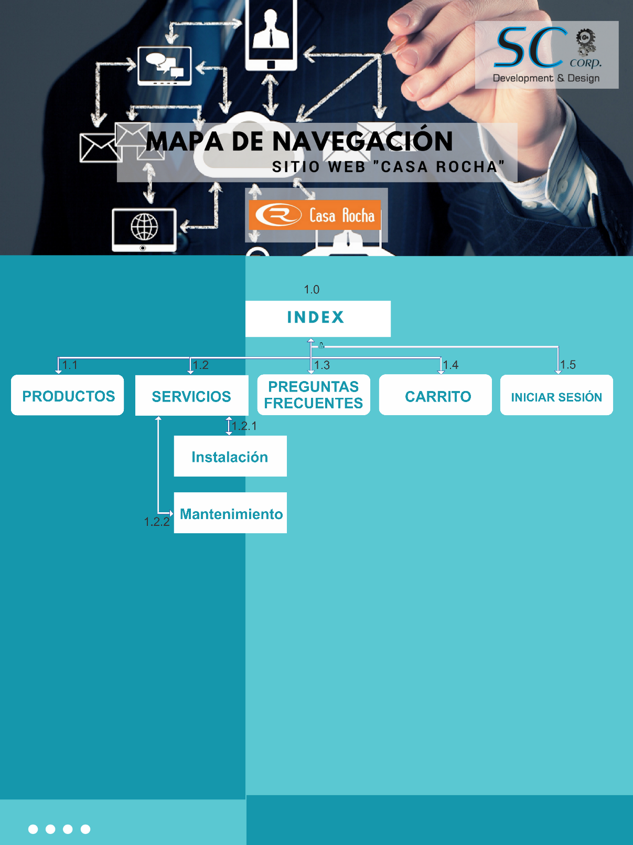

**Bocetos**

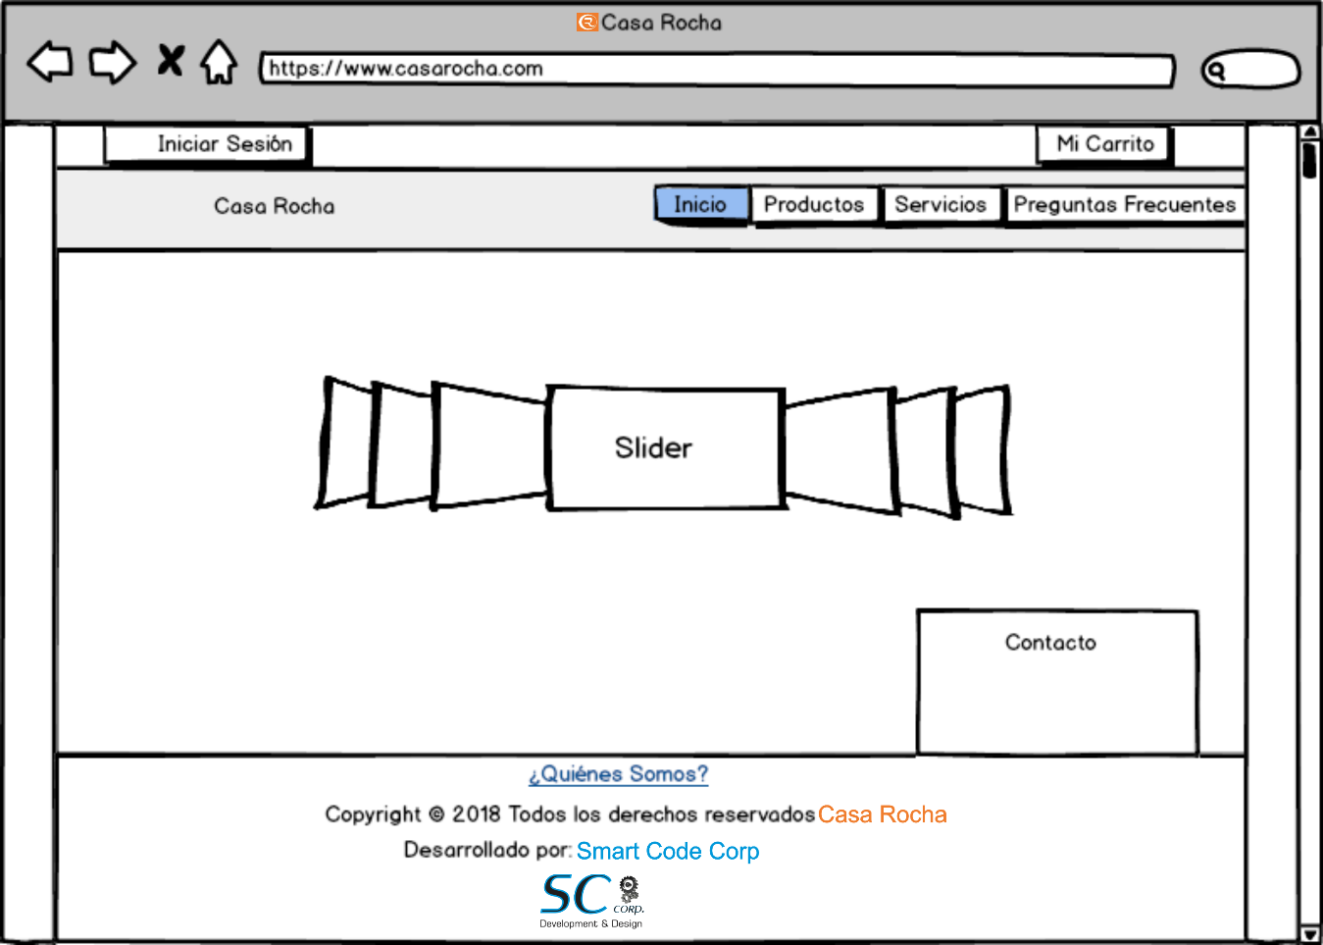

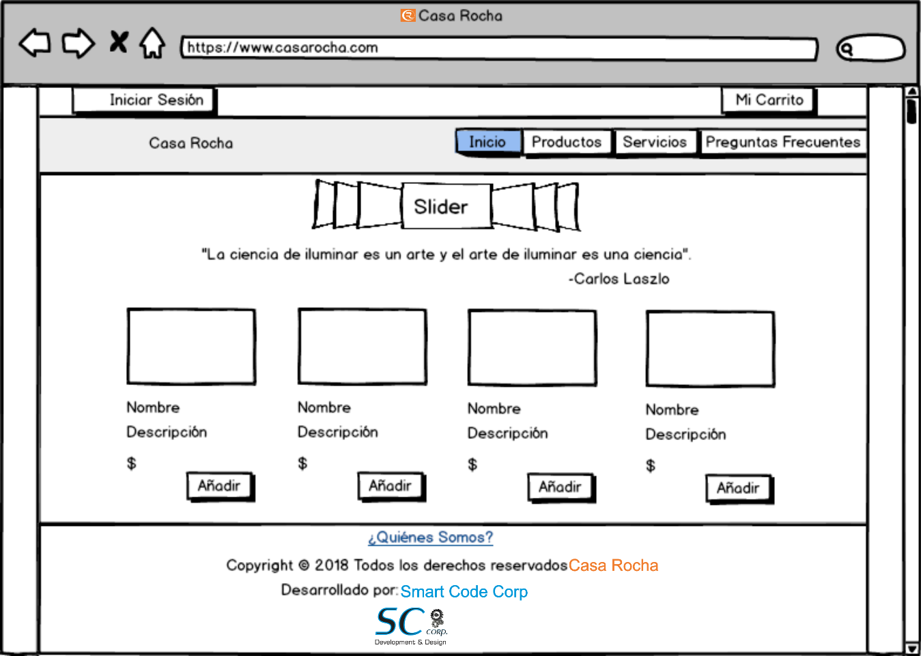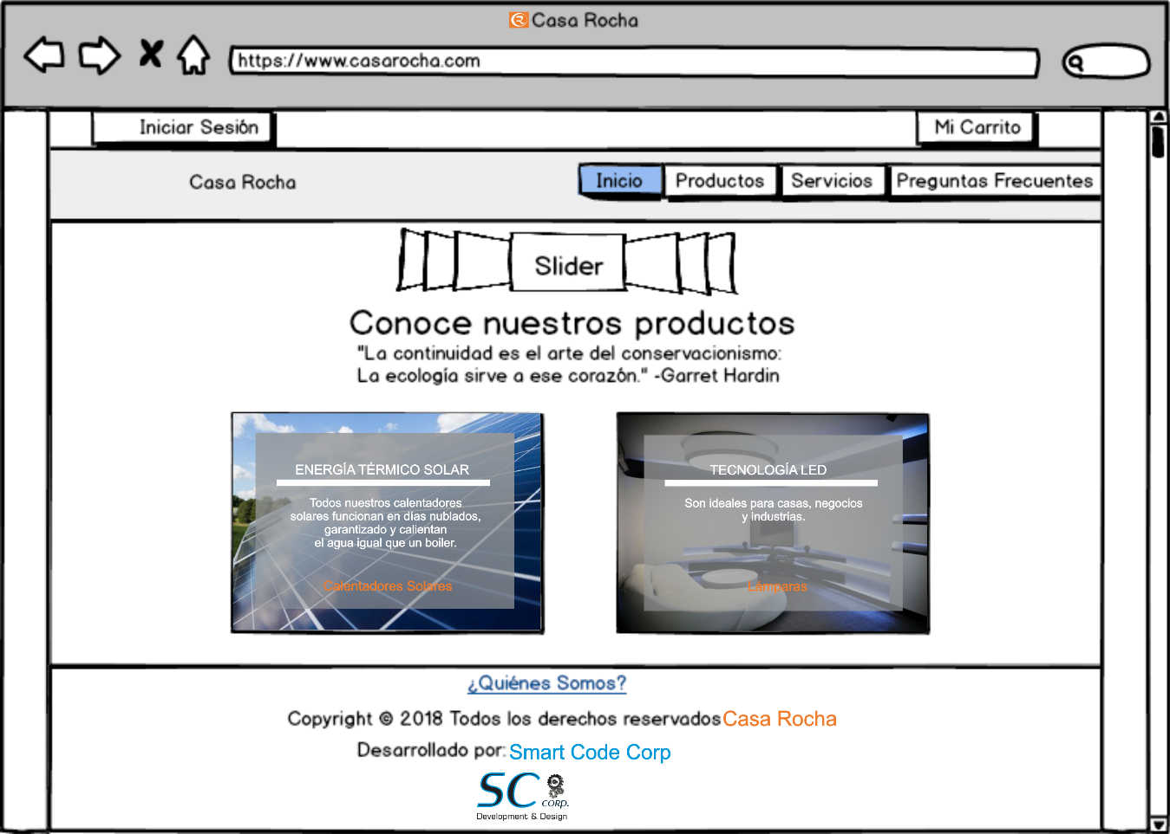

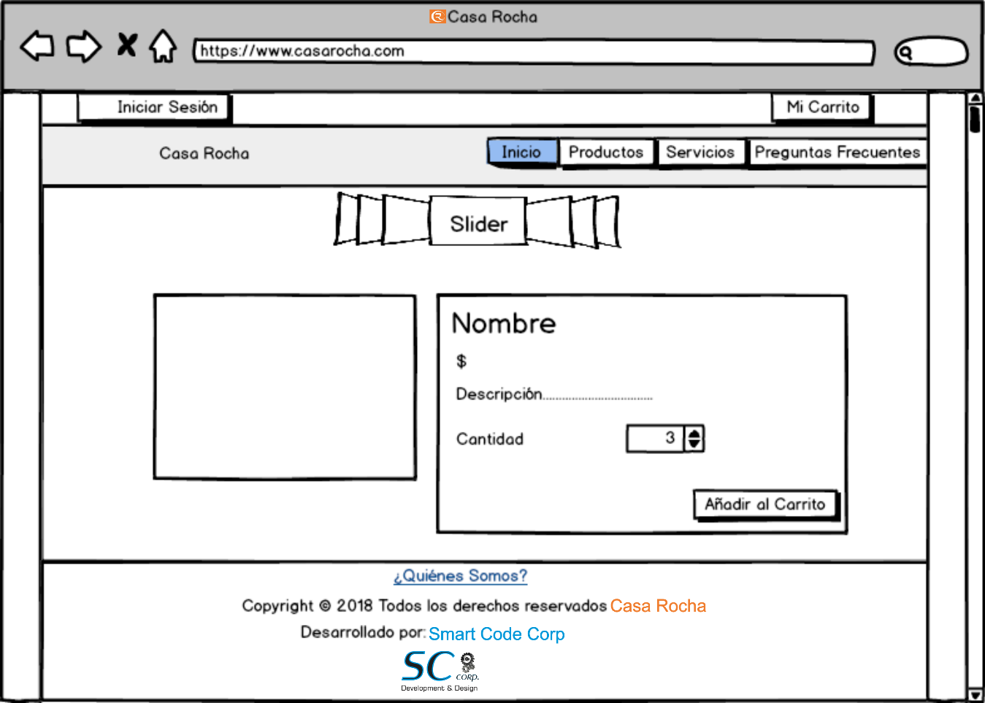

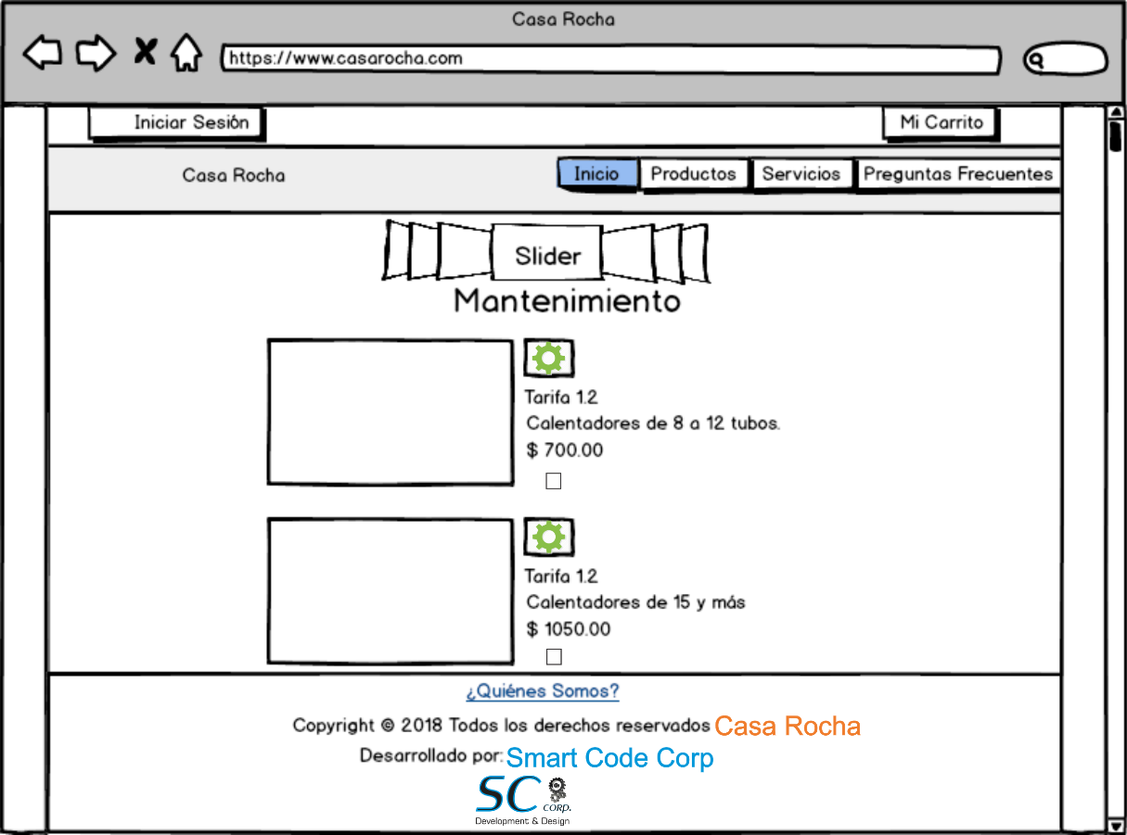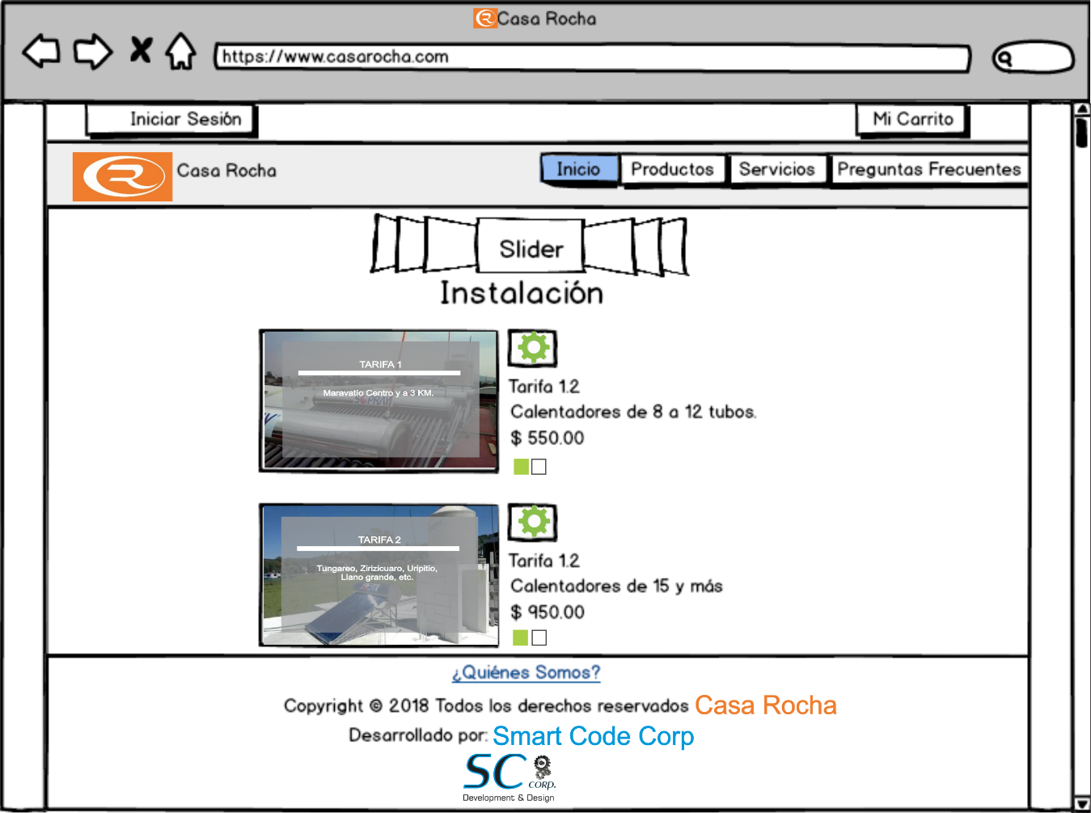

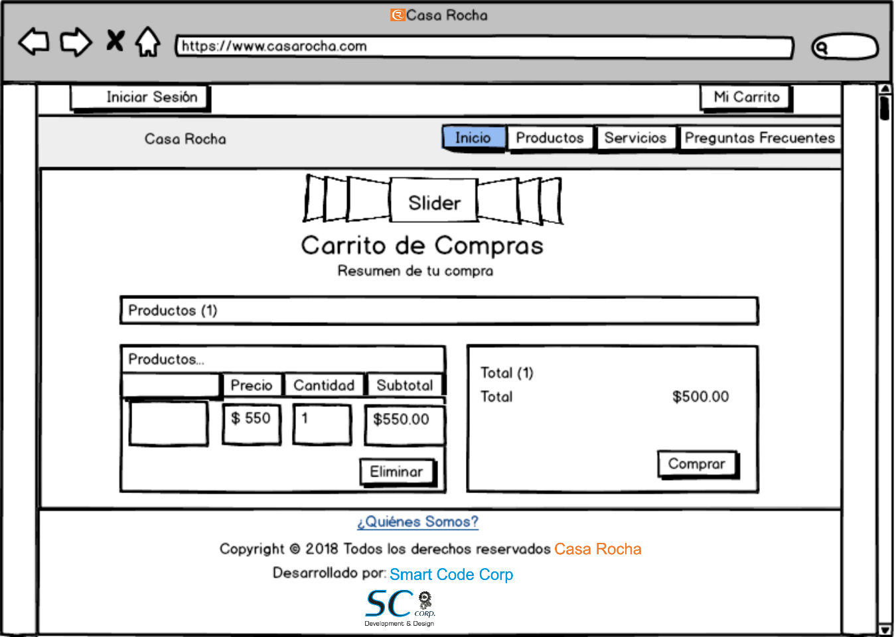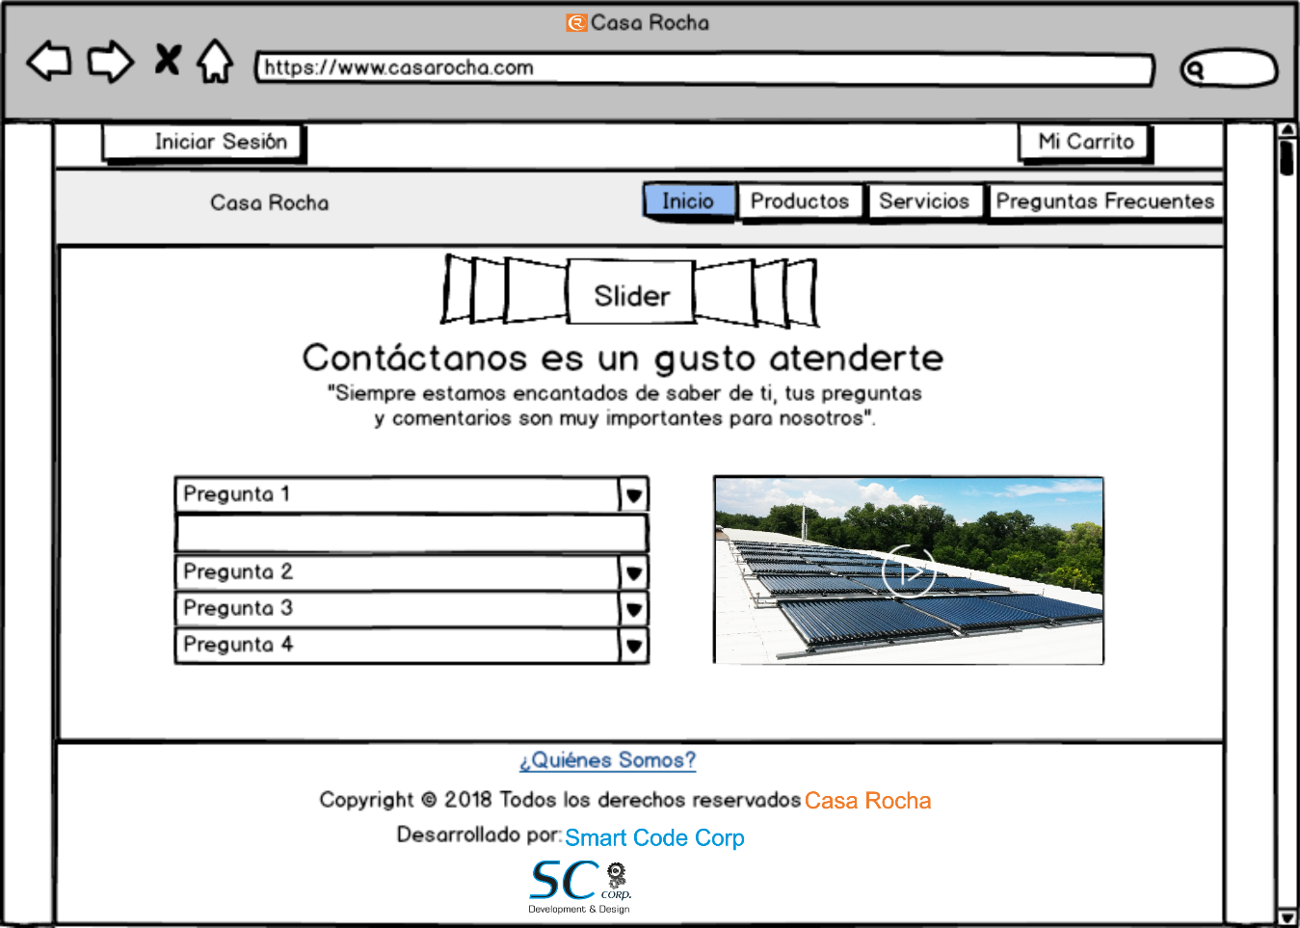

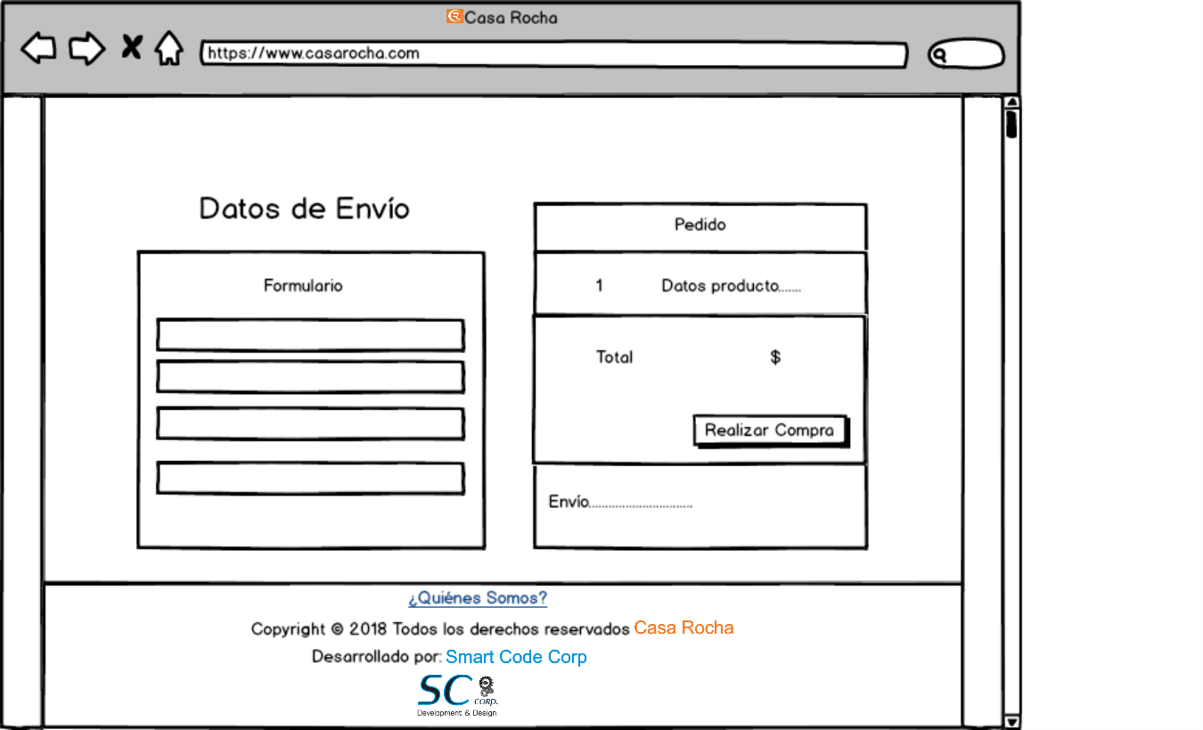

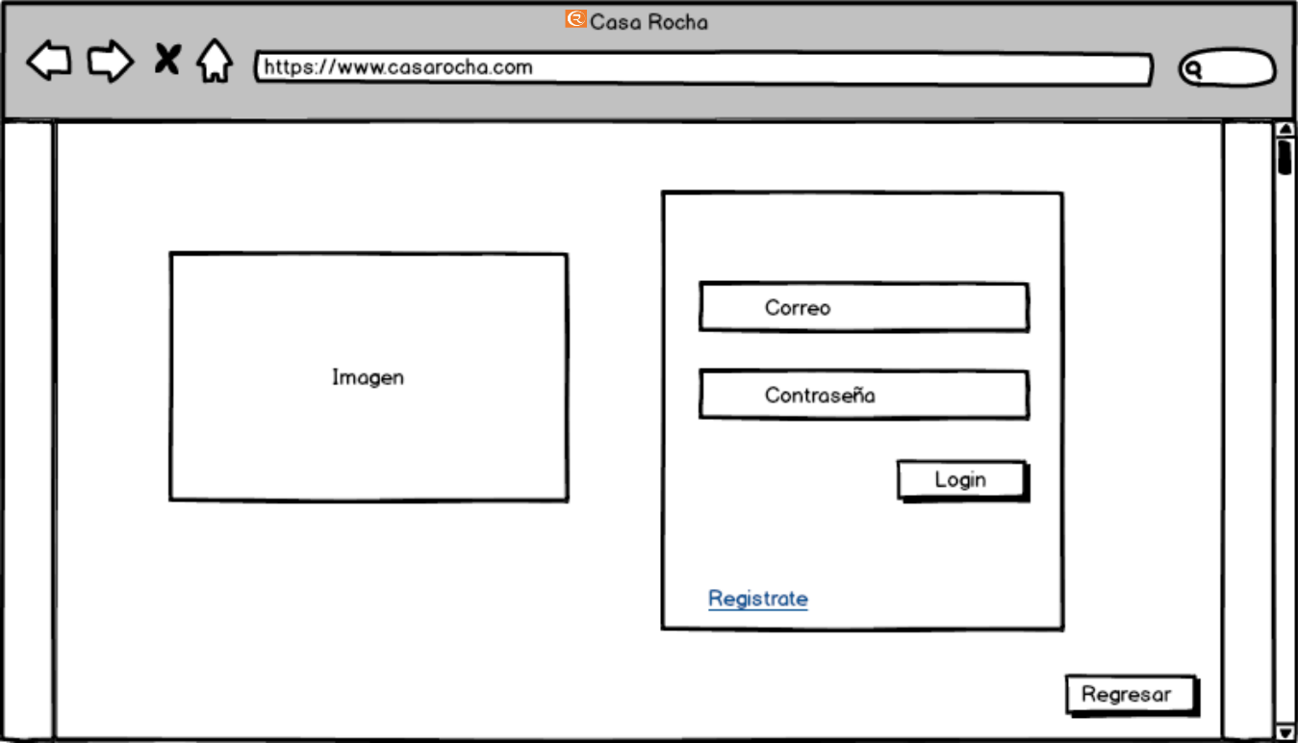

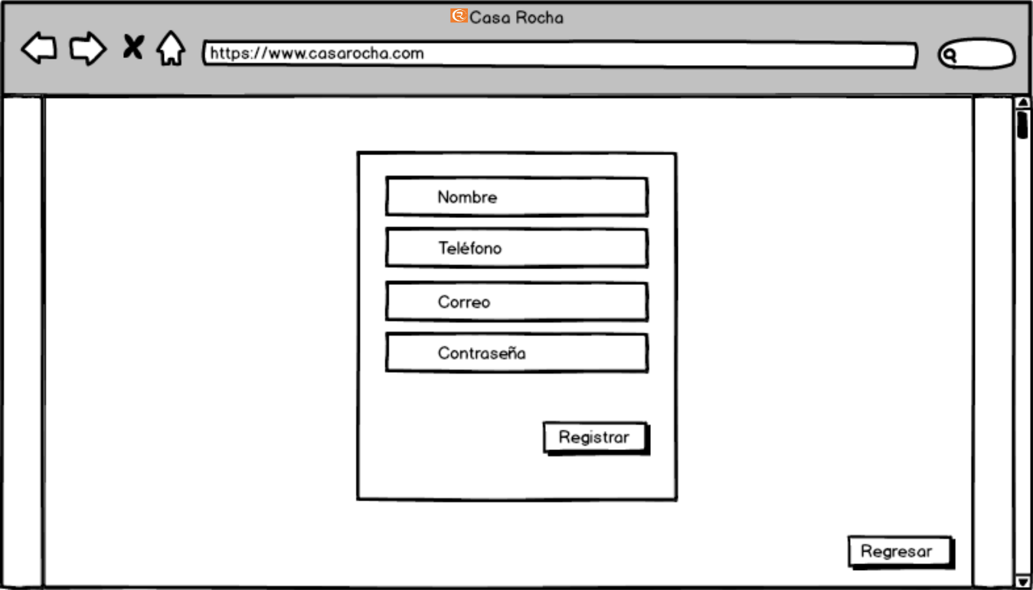

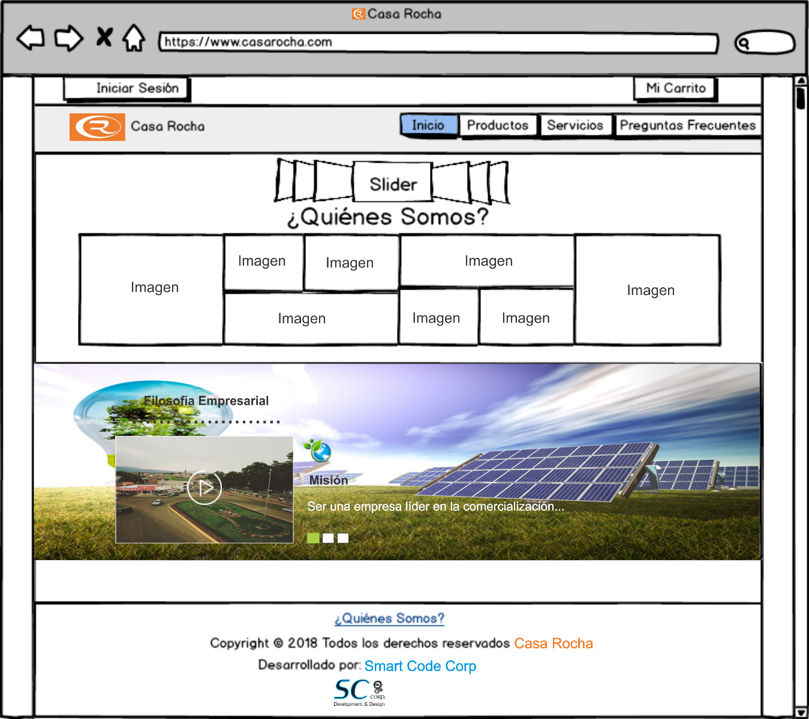

[](Bocetos.pdf)

**Justificación:**

En cuanto al diseño del sitio web consideramos que es el más indicado debido a que muestra mucha interacción en sus módulos por lo cual consideramos que es atractivo para los clientes, así como cabe mencionar que el diseño fue pensado para ser intuitivo para el cliente por lo que manejamos el tipo de navegación vertical y que se va deslizando con forme vayas bajando a ver el contenido esto con el objetivo de que los clientes puedan tener de manera rápida accesos a los diferentes módulos del sitio.

Por lo cual consideramos que es una gran ventaja a comparación de las demás páginas web que se dedican a la comercialización de los mismos productos que nuestro sitio, cabe mencionar que se estuvieron observando varias las cuales consideramos que no tienen un diseño atractivo para el usuario así como que no muestran elegancia, ¿Por qué elegancia? Pues aunque el sitio y lo que vende son productos de cuidar el medio ambiente cabe mencionar que cuando hablas de calentadores solares o tecnología led pues la gente considera que eso es costoso y elegante por lo que tratamos de ofrecerle al cliente a comparación de las demás páginas un sitio donde pueda tener una vista agradable y que lo motive a comprar por el contenido que se integra en el mismo.

## Diagramas de la base de datos

### Diagrama Entidad-Relación

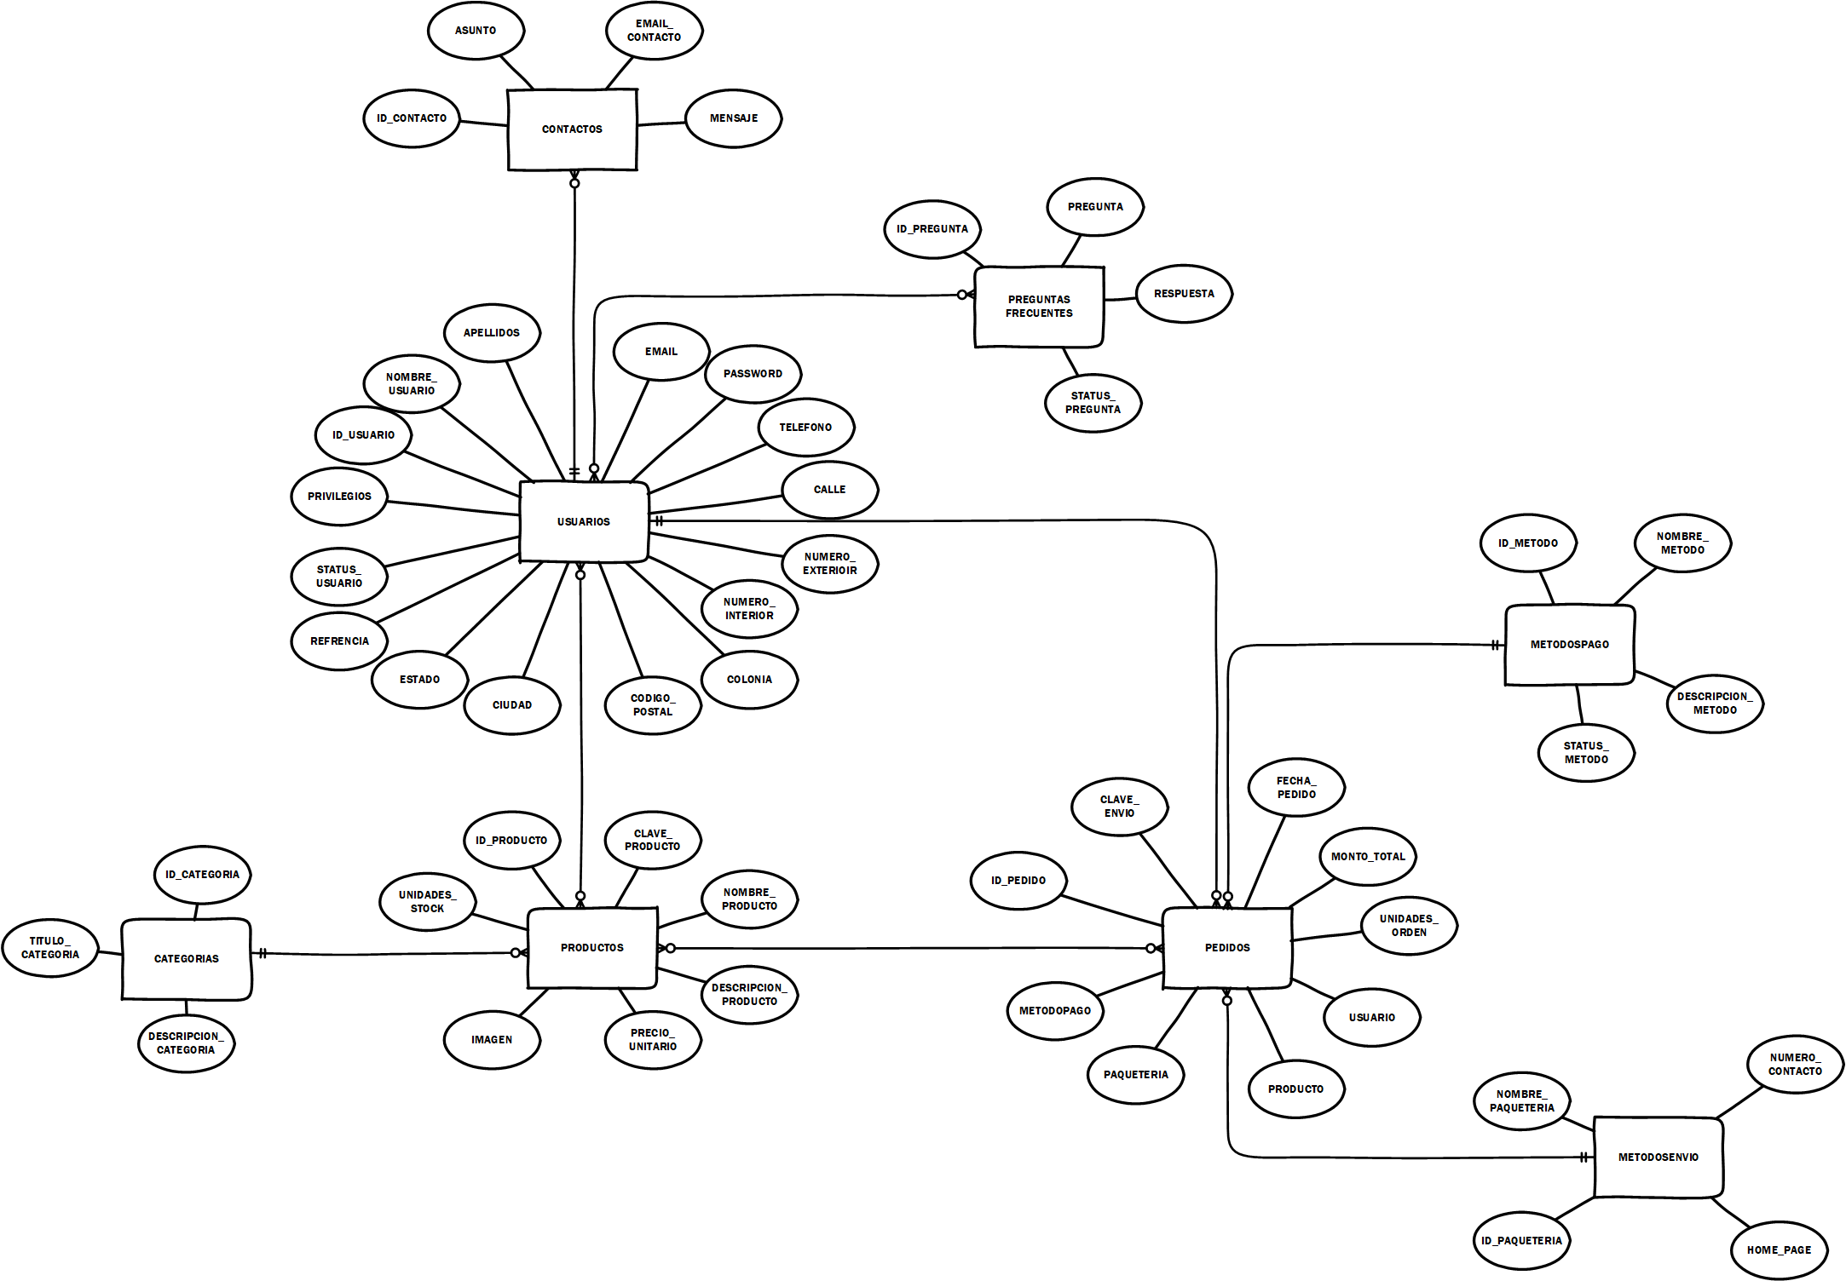

### Diagrama Relacional

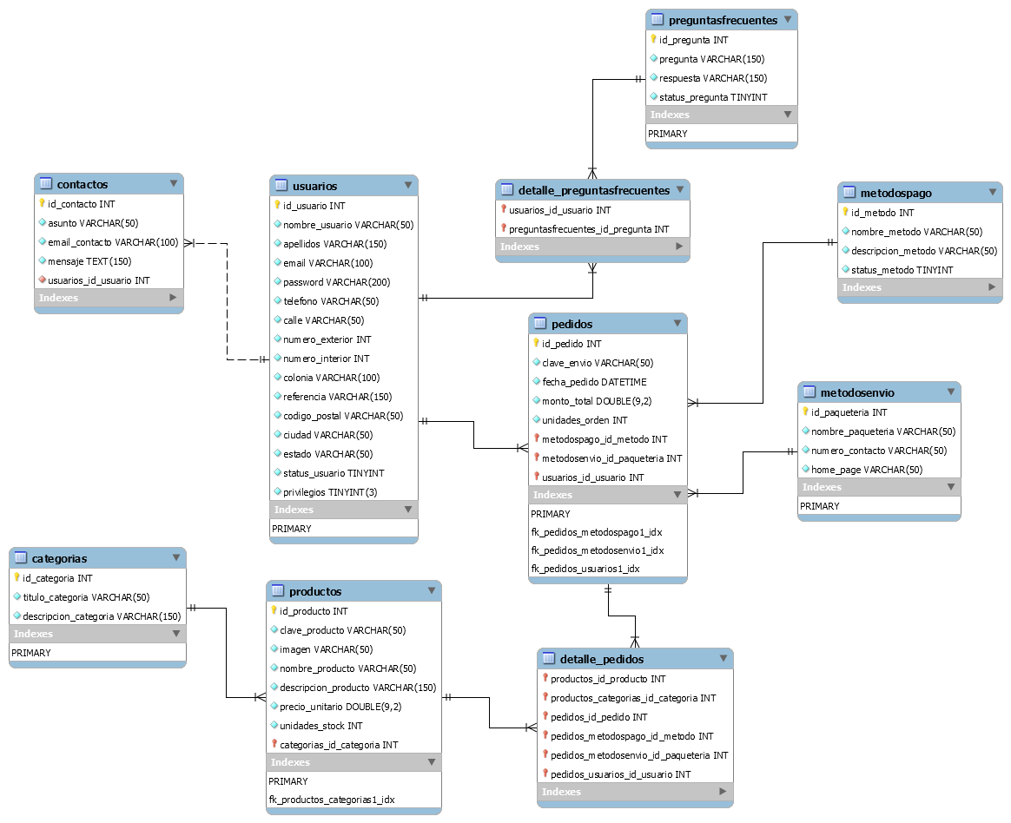

### Diagrama de clases

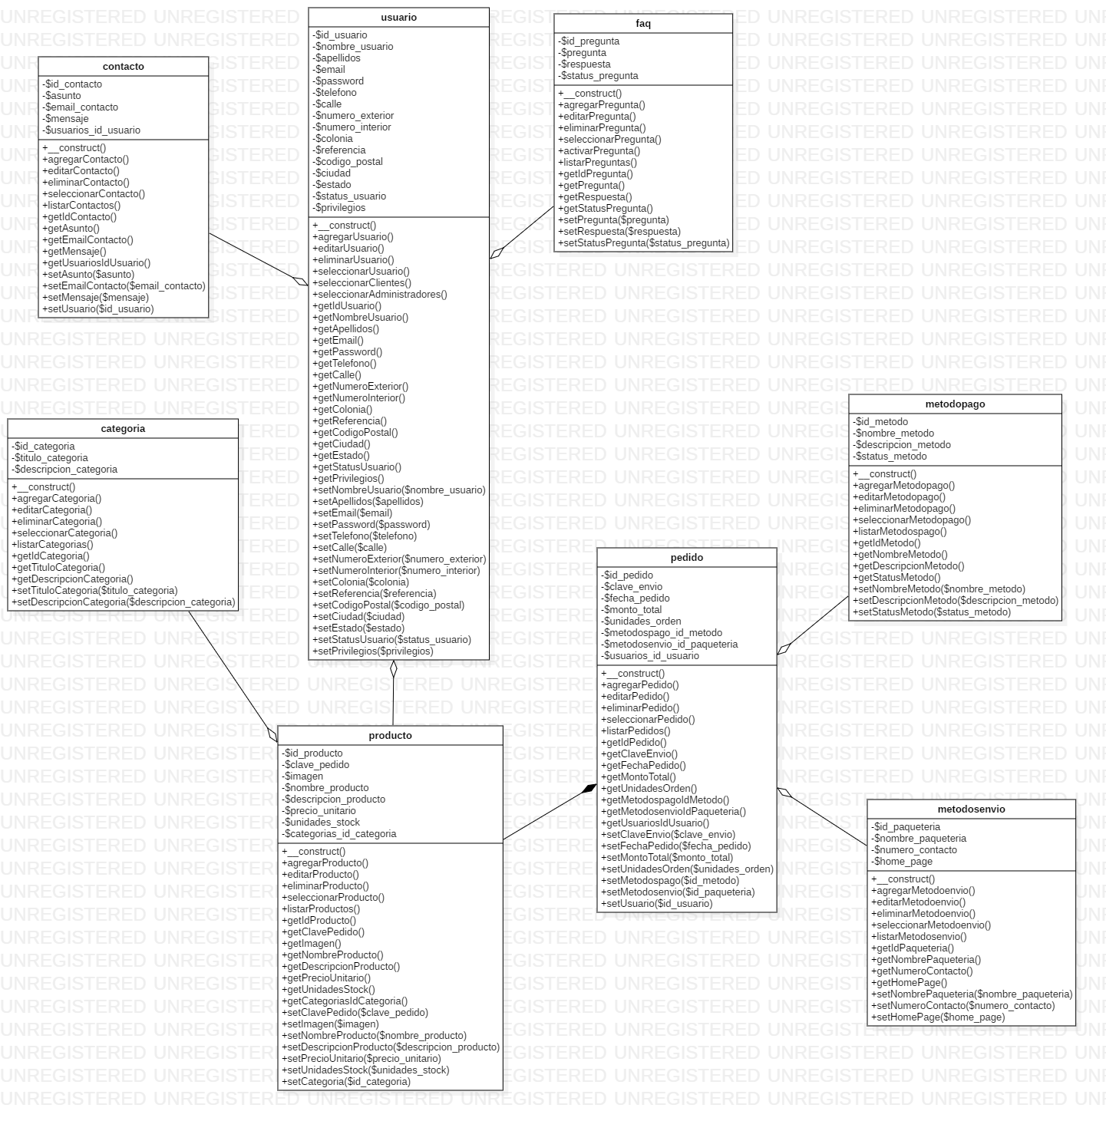

## Interfaces y GUI’s de la aplicación del lado cliente



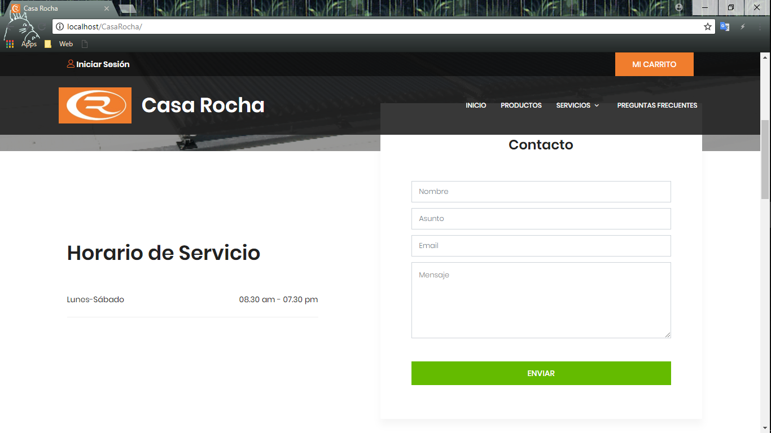

 











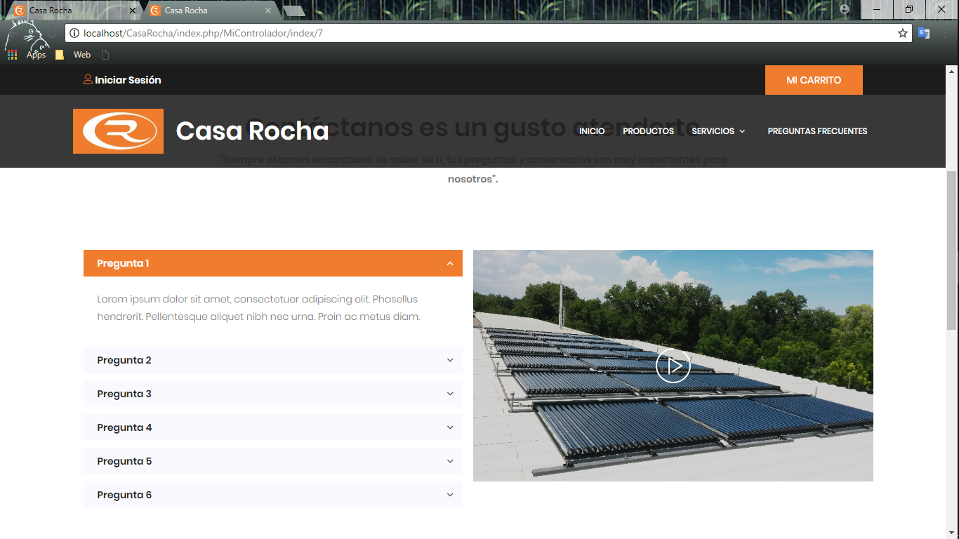

**Código**

Index

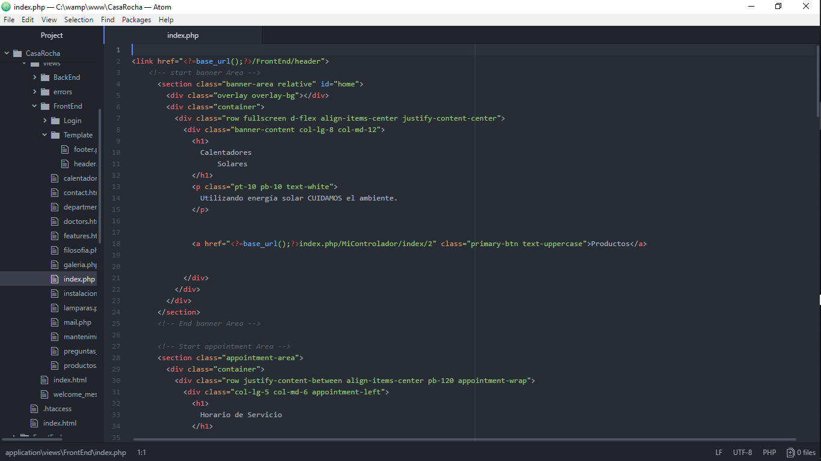

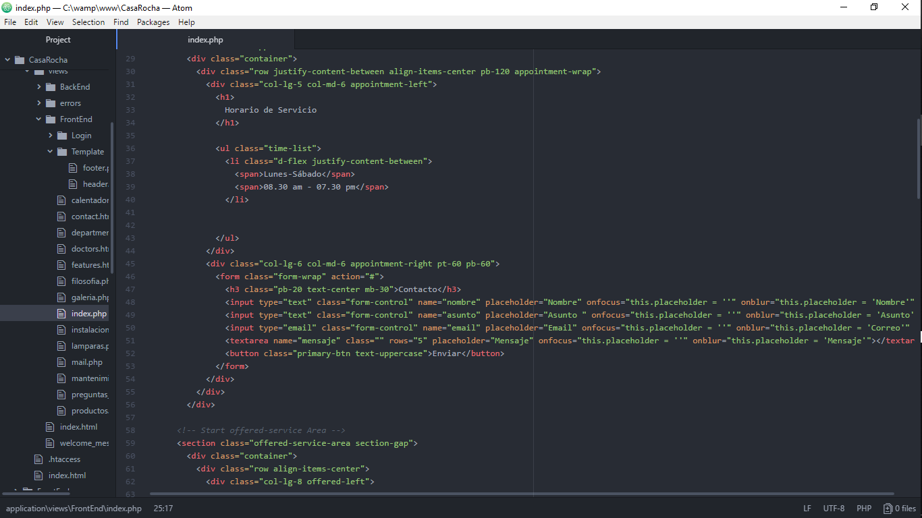

Productos

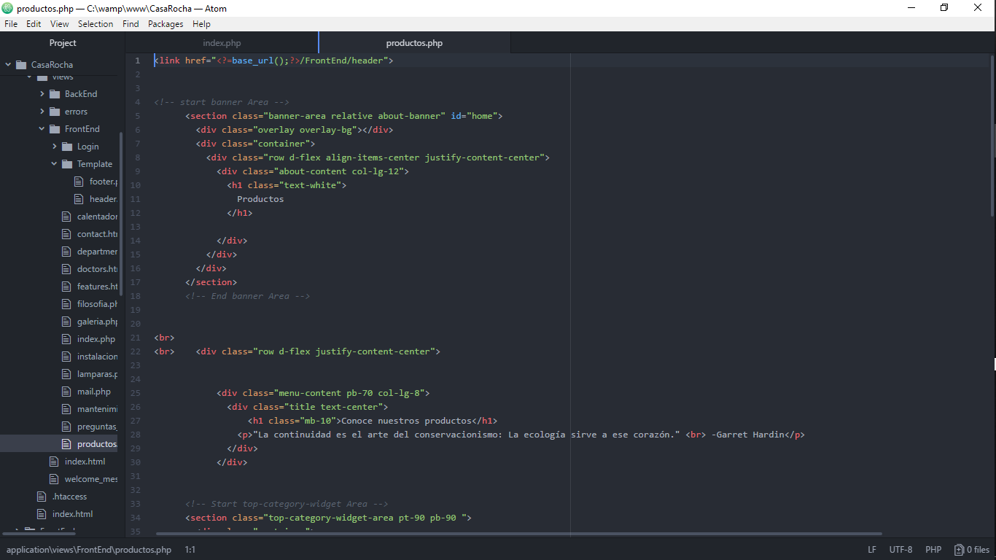

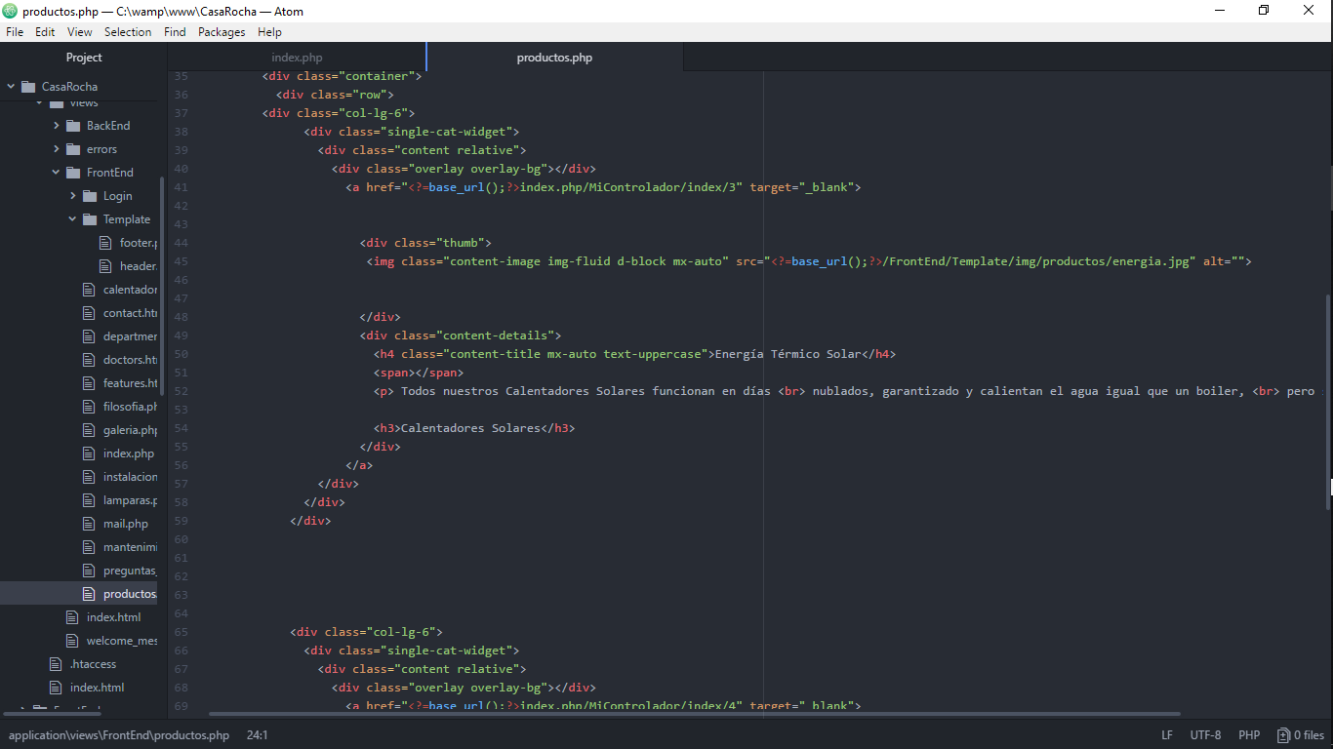

Servicios

Instalación

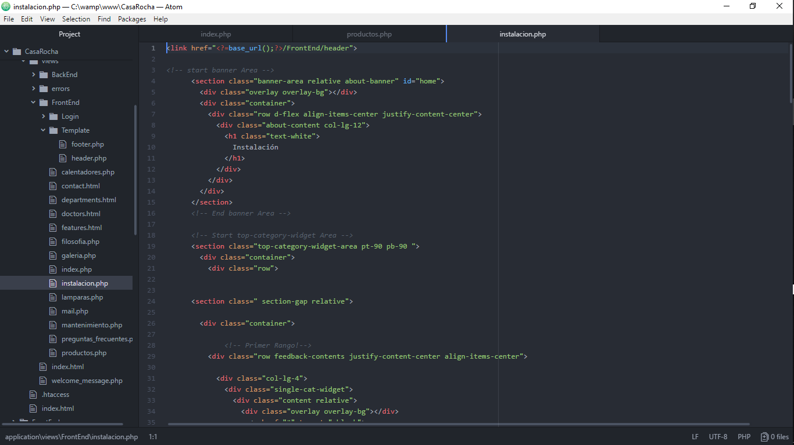

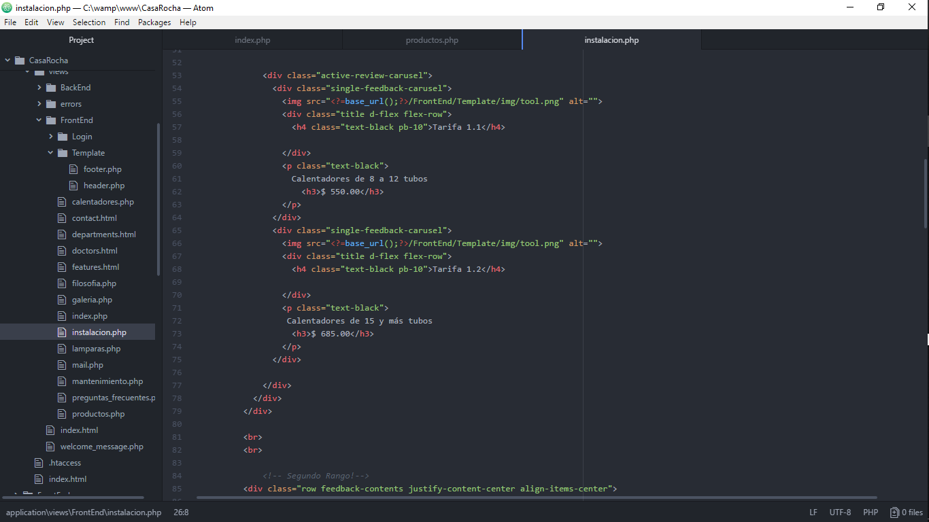

Mantenimiento

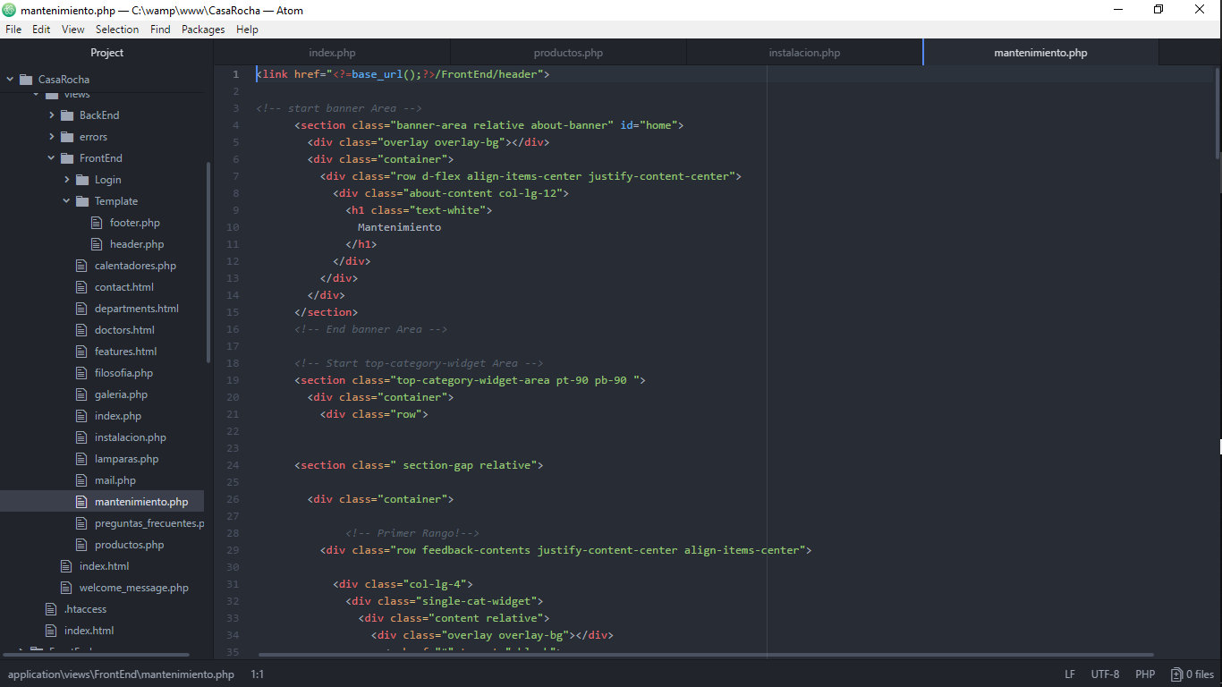

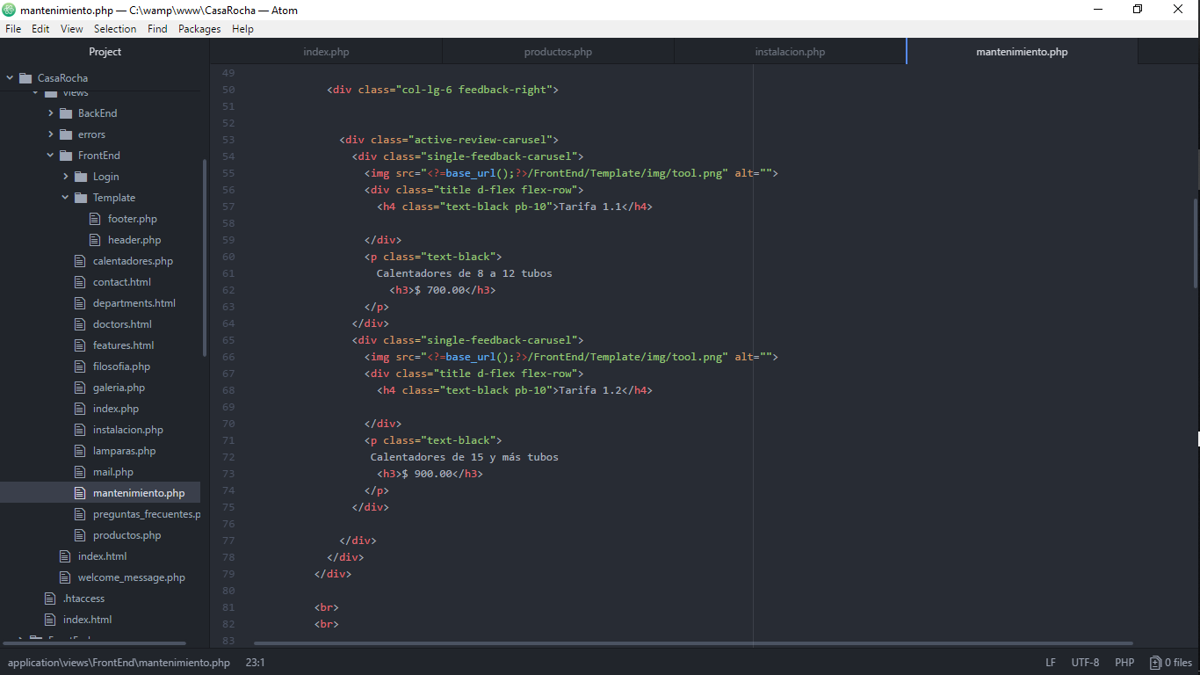

Preguntas frecuentes

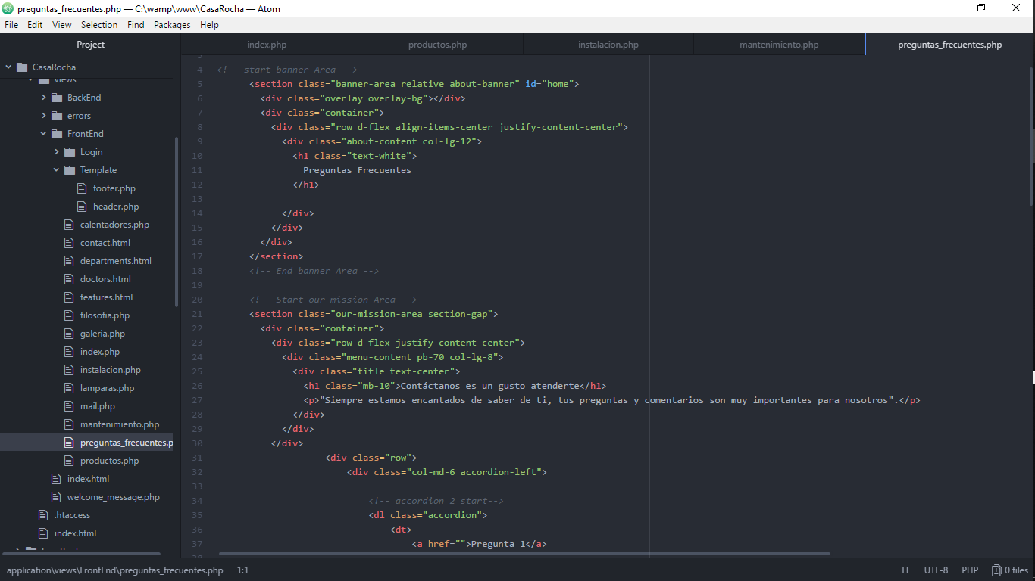

Controlador

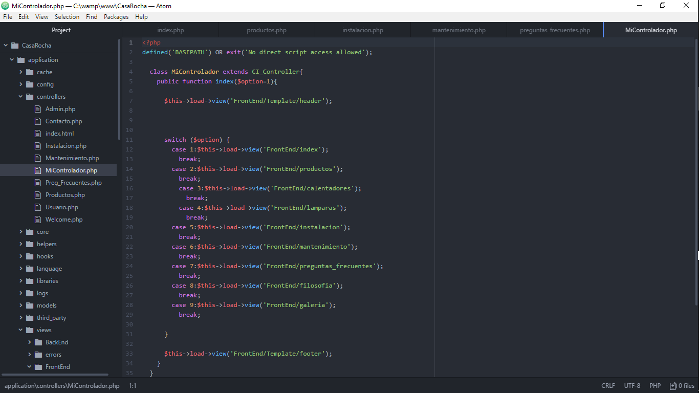

## Análisis Cualitativo de los riesgos

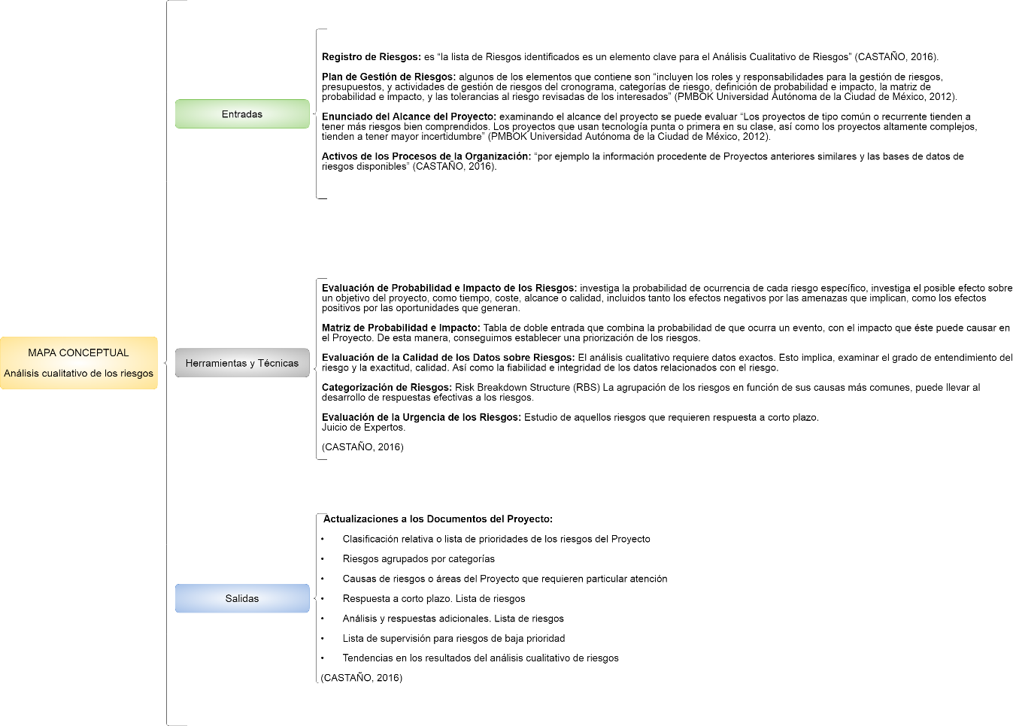

**Reflexión de la importancia de este análisis en el desarrollo de los proyectos de T.I.**

El análisis cualitativo de los riesgos es muy importante que lo realice en el desarrollo de nuestros proyectos, ya que este incluye los métodos o tareas que te ayudarán a priorizar los riesgos que se puedan presentar en el proyecto. De este modo se puede mejorar el proyecto de manera eficiente, centrándose en los riesgos de mayor impacto, que perjudiquen al proyecto de manera más extensa.

**Consecuencias de no implementarlo:**

* No conocer el impacto de los riegos en el proyecto.
* No tener información de ayuda contra los riesgos.
* Crear incertidumbre sobre los riesgos.
* Mayor probabilidad presentación de riesgos.

## Análisis Cuantitativo de los riesgos

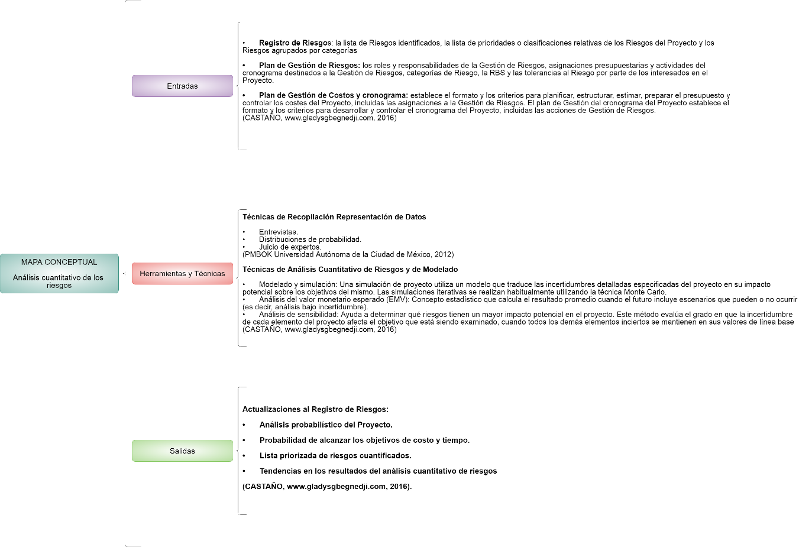

**Reflexión de la importancia de este análisis en el desarrollo de los proyectos de T.I.**

Realizar el análisis cuantitativo de los riesgos en nuestros proyectos, te permite cuantificar numéricamente el impacto de los riesgos, lo que nos permite tomar decisiones que caso tener problemas con ellos, además de que nos ayuda a evaluar el efecto acumulativo de los riesgos que afectan al proyecto.

**Consecuencias de no implementarlo:**

* No conocer el impacto cuantitativo de riegos en el proyecto.
* No tener información de apoyo para contrarrestar los riesgos.
* Crear incertidumbre sobre los riesgos.
* Falta de documentación necesaria para solucionarlos riesgos.

## Riesgos del proyecto “Casa Rocha”

[](Riesgos%20del%20proyecto_Casa%20Rocha/PP_PLA_v1_Plan-de-Riesgos_Analisis.doc)

Plan de riesgos – análisis

[](Riesgos%20del%20proyecto_Casa%20Rocha/PP_PLA_v1_Plan-de-Riesgos_Planeación.doc)

Plan de riesgos - planeación

[](Riesgos%20del%20proyecto_Casa%20Rocha/PP_PLA_v1_Plan-de-Riesgos_Diseño-detallado.doc)

Plan de riesgos – Diseño detallado

[](Riesgos%20del%20proyecto_Casa%20Rocha/PP_PLA_v1_Plan-de-Riesgos_Diseño-estructural.doc)

Plan de riesgos – Diseño estructural

[](Riesgos%20del%20proyecto_Casa%20Rocha/PP_PLA_v1_Plan-de-Riesgos_Desarrollo.doc)

Plan de riesgos – Desarrollo

[](Riesgos%20del%20proyecto_Casa%20Rocha/PP_HER_v1_Herramienta-para-la-Administración-de-Riesgos.xlsx)[](Riesgos%20del%20proyecto_Casa%20Rocha/PP_REP_v1_BD-de-Riesgos.xlsx)[](Riesgos%20del%20proyecto_Casa%20Rocha/PP_PLA_v1_Plan-de-Riesgos_Pruebas.doc)[](Riesgos%20del%20proyecto_Casa%20Rocha/PP_PLA_v1_Plan-de-Riesgos_Implementación.doc)

Plan de riesgos - Pruebas

Plan de riesgos - Implementación

BD de Riesgos

Herramienta para la administración de riesgos

## Monitoreo y control de riesgos

La gestión de los riesgos del proyecto incluye los procesos relacionados con llevar a cabo la planificación de la gestión, la identificación, el análisis, la planificación de respuesta a los riesgos, así como su monitoreo y control en un proyecto.

Los objetivos de la gestión de los riesgos del proyecto son aumentar la probabilidad y el impacto de eventos positivos, y disminuir la probabilidad y el impacto de eventos negativos para el proyecto.

Los riesgos de un proyecto se ubican siempre en el futuro. Un riesgo es un evento o condición incierta que, si sucede, tiene un efecto en por lo menos uno de los objetivos del proyecto. Los objetivos pueden incluir el alcance, el cronograma, el costo y la calidad.

El evento de riesgo es que la agencia que otorga el permiso puede tardar más de lo previsto en emitir el permiso o, en el caso de una oportunidad, que la cantidad limitada de personal disponible asignado al proyecto pueda terminar el trabajo a tiempo y, por consiguiente realizar el trabajo con una menor utilización de recursos. Si alguno de estos eventos inciertos se produce, puede haber un impacto en el costo, el cronograma o el desempeño del proyecto. Las condiciones de riesgo podrían incluir aspectos del entorno del proyecto o de la organización que pueden contribuir a poner en riesgo el proyecto, tales como prácticas deficientes de dirección de proyectos, la falta de sistemas de gestión integrados, la concurrencia de varios proyectos o la dependencia de participantes externos que no pueden ser controlados.

Los riesgos del proyecto tienen su origen en la incertidumbre que está presente en todos los proyectos. Los riesgos conocidos son aquellos que han sido identificados y analizados, lo que hace posible planificar respuestas para tales riesgos.

La organización debe comprometerse a tratar la gestión de una manera proactiva y consistente a lo largo del proyecto. Debe hacerse una elección consciente a todos los niveles de la organización para identificar activamente y perseguir una gestión eficaz durante la vida del proyecto. Los riesgos existen desde el momento en que se conoce un proyecto. Avanzar en un proyecto sin adoptar un enfoque proactivo en materia de gestión de riesgos aumenta el impacto que puede tener la materialización de un riesgo sobre el proyecto y que, potencialmente, podría conducirlo al fracaso.

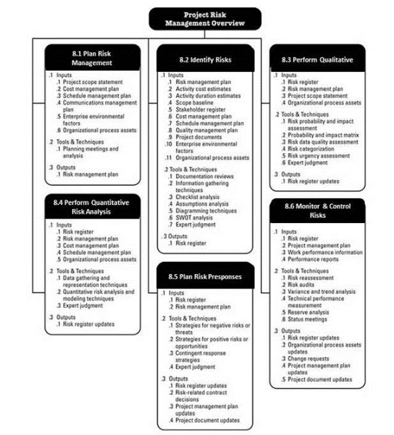

Ilustración . Descripción general de la Gestión de los riesgos del Proyecto

**PLANIFICAR LA GESTIÓN DE RIESGOS**

Es el proceso por el cual se define cómo realizar las actividades de gestión de riesgos para un proyecto. Una planificación cuidadosa y explícita mejora la probabilidad de éxito de los otros cinco procesos de gestión de riesgos. La planificación de los procesos de gestión de riesgos es importante para asegurar que el novel, el tipo y la visibilidad de gestión de riesgos sean acordes tanto con los riesgos como la importancia del proyecto para la organización. La planificación también es importante para proporcionar los recursos y el tiempo suficientes para las actividades de gestión de riesgos y para establecer una base acordada para evaluar los riesgos.

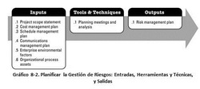

Planificar la gestión de riesgos: Entradas

* Enunciado del alcance del proyecto.
* Plan de gestión de costos.
* Plan de gestión del cronograma.
* Plan de gestión de las comunicaciones.
* Factores ambientales de la Empresa.
* Activos de los procesos de la Organización.

Planificar la gestión de riesgos: Herramientas y Técnicas

* Reuniones de planificación y análisis.

Una de las técnicas que utilizaremos para la planificación de la gestión de riesgos es la realización de reuniones de planificación de planificación y análisis.

En estas reuniones se planificarán las actividades de gestión de riesgos y se desarrollarán elementos de coste de riesgo. También se asignarán las responsabilidades respecto al riesgo.

Para ello utilizaremos herramientas tales como:

* Niveles de riesgo.
* Probabilidad por tipo de riesgo.
* Impacto por tipo de objetivo y,
* La matriz de probabilidad e impacto.

Planificar la gestión de riesgos: Salidas

* Plan de gestión de riesgos.

**IDENTIFICAR LOS RIESGOS**

Es el proceso por el cual se determinan los riesgos que pueden afectar el proyecto y se documentan sus características. Entre las personas que participan en la identificación de riesgos se pueden incluir: el director del proyecto, los miembros del equipo del proyecto, el equipo de gestión de riesgos(si está asignado), clientes, usuarios finales, otros directores de proyecto, interesados y expertos en gestión de riesgos.

Identificar los riesgos es un proceso iterativo debido a que se pueden descubrir nuevos riesgos o pueden evolucionar conforme el proyecto avanza a lo largo de su ciclo de vida. La frecuencia de iteración y quiénes participan en cada ciclo varía de una situación a otra. El formato de las declaraciones de riesgos debe ser consistente para asegurar la capacidad de comparar el efecto relativo de un evento de riesgo con otros eventos en el marco del proyecto.

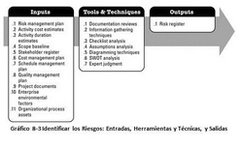

Identificar los riesgos: Entradas

* Plan de gestión de riesgos.
* Estimaciones de costos de las actividades.
* Estimación de la duración de la actividad.
* Línea base del alcance.
* Registro de interesados.
* Plan de gestión de costos.
* Plan de gestión del cronograma.
* Plan de gestión de calidad.
* Documentos del proyecto.
* Factores ambientales de la empresa.
* Activos de los procesos de la organización.

Identificar los riesgos: Herramientas y Técnicas

* Revisiones de la documentación.

La consistencia entre los planes de gestión del proyecto y su calidad, supuestos y restricciones, pueden ser indicadores de riesgo en un proyecto.

* Técnicas de recopilación de información.

Tormenta de ideas

La meta de la tormenta de ideas es obtener una lista completa de los riesgos del proyecto. El equipo del proyecto suele realizar tormentas de ideas, a menudo con un grupo multidisciplinario de expertos que no pertenecen al quipo. Se generan ideas acerca de los riesgos del proyecto bajo el liderazgo de un facilitador. Los  riesgos luego son identificados y categorizados por tipo de riesgo y sus definiciones son refinadas. (PMBOK, 2018)

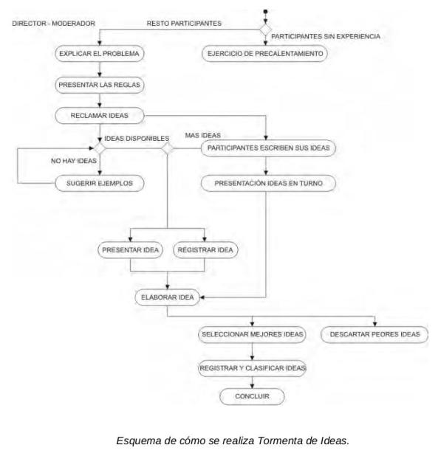

Técnica Delphi

El método Delphi es una metodología de investigación multidisciplinar para  la realización de pronósticos y predicciones. Fue desarrollo por la  
Corporación Rand al inicio de la Guerra Fría para investigar el impacto de la tecnología en la guerra. El nombre del método se basa en las predicciones del oráculo de Delfos.

Su objetivo es la consecución de un consenso basado en la discusión entre expertos. Es un proceso repetitivo. Su funcionamiento se basa en la  
elaboración de un cuestionario que ha de ser contestado por los expertos.

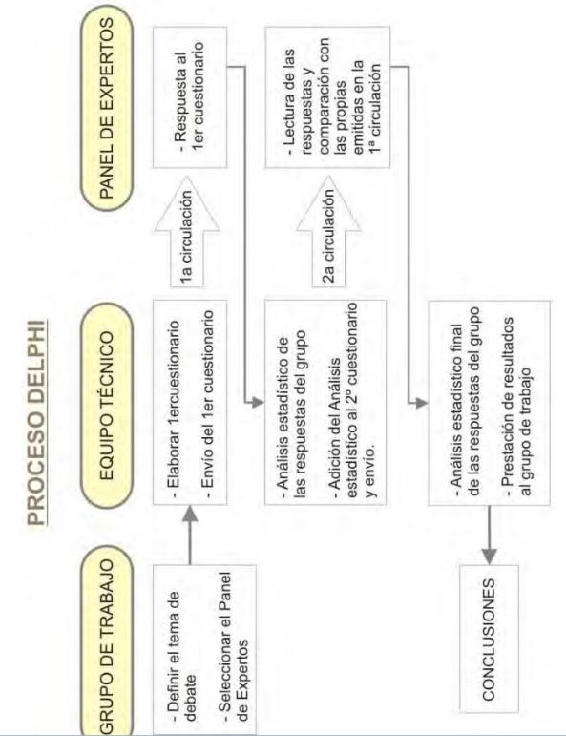 Una vez recibida la información, se vuelve a realizar otro cuestionario basado en el anterior para ser contestado de nuevo.  
Finalmente el responsable del estudio elaborará sus conclusiones a partir de la explotación estadística de los datos obtenidos. (PMBOK, 2018)

Entrevistas

Entrevistar a participantes experimentados del proyecto, interesados y   expertos en la materia puede servir para identificar riesgos. Las entrevistas  son una de las principales fuentes de recopilación de datos para la    identificación de riesgos.

Identificación de la causa

Es una investigación de las causas esenciales de los riesgos de un    proyecto. Refina la definición del riesgo y permite agrupar los riesgos por  causa. Se pueden desarrollar respuestas efectivas a los riesgos si se aborda la causa del riesgo. (PMBOK, 2018)

* Análisis de las listas de control.
* Análisis de supuestos.
* Técnicas de diagramación.

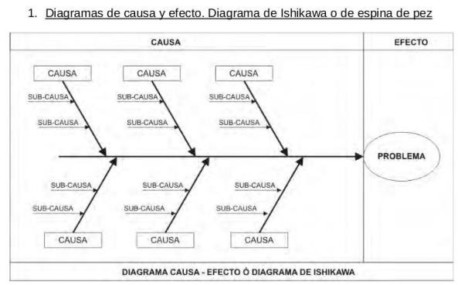

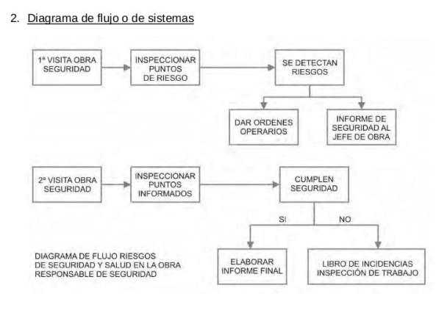

Diagramas de influencia

Estos diagramas son representaciones gráficas de situaciones que muestran las influencias causales, la cronología de eventos y otras  
relaciones entre variables y resultados.

Registro de Riesgos

1. Lista de riesgos identificados

2. Lista de posibles respuestas

3. Causas de los riesgos

* Análisis SWOT (o DAFO, Debilidades, Amenazas, Fortalezas y Oportunidades).

Se puede utilizar durante la identificación de riesgos

Ayuda a identificar los riesgos generales positivos y negativos que aplican a un proyecto

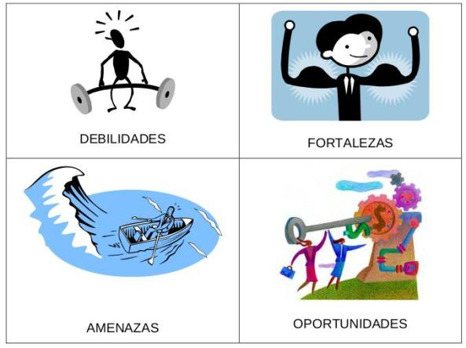

* Juicio de expertos.

Es un conjunto de opiniones que pueden brindar profesionales expertos en una industria o disciplina, relacionadas al proyecto que se está ejecutando.

A lo largo del proyecto, el juicio de expertos se usa en:

* La integración del proyecto.
* El control integrado de cambios.
* El cierre administrativo y cierre de los contratos.
* Planificación y definición del alcance.
* La definición de las actividades del proyecto.
* Las estimaciones de actividades, recursos y costos.
* El análisis de riesgos.
* La planificación de compras y adquisiciones. (IAAP, 2008)

Identificar los riesgos: Salidas

* Registro de riesgos.

**REALIZAR ANÁLISIS CUALITATIVO DE RIESGOS**

Es el proceso que consiste en priorizar los riesgos para realizar otros análisis o acciones posteriores, evaluando y combinando la probabilidad de ocurrencia y el impacto de dichos riesgos. Las organizaciones pueden mejorar el desempeño del proyecto concentrándose en los riesgos de lata prioridad. El proceso de realizar el análisis cualitativo de los riesgos evalúa la prioridad de los riesgos identificados usando la probabilidad relativa de ocurrencia, el impacto correspondiente sobre los objetivos del proyecto si los riesgos se presentan, así como otros factores, tales como el plazo de respuesta y la tolerancia al riesgo por parte de la organización asociados con las restricciones del proyecto en cuanto a costos, cronograma, alcance y calidad.

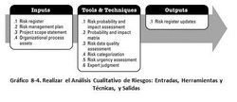

Realizar el análisis cualitativo de riesgos: Entradas

* Registro de riesgos.

| Es una lista de riesgos identificados y otra información necesaria para empezar el Registro de riesgos

* Registro de riesgos

Documento que contiene los resultados de varios procesos de gestión de riesgos

Herramienta para documentar eventos potenciales de riesgo e información relacionada

* Eventos de riesgo

Eventos específicos e inesperados que pueden suceder causando daño o generando oportunidades a un proyecto

Contenido del registro de riesgos

* Número de identificación para cada evento de riesgo
* Puesto para cada evento de riesgo
* Nombre de cada evento de riesgo
* Descripción para cada evento de riesgo
* Categoría en la que se encuentra cada evento de riesgo
* Causa principal de cada evento de riesgo
* Disparadores para cada riesgo; los disparadores son indicadores o síntomas de eventos de riesgo actuales
* Respuestas potenciales para cada riesgo
* Dueño del riesgo o persona que se hará responsable por cada riesgo
* Probabilidad e impacto de que ocurra cada riesgo
* El estado de cada riesgo

Ejemplo de registro de riesgos

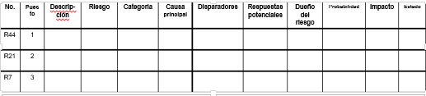

* Plan de gestión de riesgos.
* Enunciado del alcance del proyecto.
* Activos de los procesos de la organización.

Realizar el análisis cualitativo de riesgos: Herramientas y Técnicas

* Evaluación de probabilidad e impacto de los riesgos.

Se trata de definir distintos niveles de probabilidad e impactos para los riesgos que hemos identificado en el proyecto. Un riesgo puede ser muy probable o poco probable. Un riesgo puede tener un impacto severo o débil en el proyecto.

* Matriz de probabilidad e impacto.

Es una herramienta de análisis cualitativo de riesgos que nos permite establecer prioridades en cuanto a los posibles riesgos de un proyecto en función tanto de la probabilidad de que ocurran como de las repercusiones que podrían tener sobre nuestro proyecto en caso de que ocurrieran.

La matriz se compone de dos ejes: un eje vertical en donde se establecen los valores de probabilidad (entre 0 – imposible y 1 - siempre) y un eje horizontal en donde se establecen los valores del impacto del riesgo sobre los objetivos de nuestro proyecto (en donde 0 implica que ese riesgo no repercutiría en los objetivos y 1 que dificultaría en gran medida el cumplimiento de los mismos). Los valores obtenidos en las diferentes celdas de la matriz son el resultado de multiplicar la probabilidad de ocurrencia por el impacto del riesgo, indicando los valores más altos (máximo 1) los riesgos más críticos del proyecto y los más bajos los menos relevantes.

Esta matriz es una herramienta muy útil para la gestión de proyectos ya que permite priorizar de forma muy visual los riesgos existentes en nuestros proyectos, identificando de forma clara aquellos sobre los que es necesario prestar más atención y establecer medidas de respuesta antes de que estos ocurran para intentar minimizar las repercusiones que puedan tener. (Muradas, 2016)

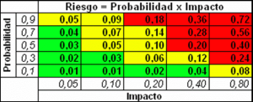

Evaluación de la calidad de los datos sobre riesgos.

Evaluación de riesgo es uno de los pasos que se utiliza en un proceso de [gestión de riesgos](https://es.wikipedia.org/wiki/Gesti%C3%B3n_de_riesgos). El [riesgo](https://es.wikipedia.org/wiki/Riesgo) R se evalúa mediante la [medición](https://es.wikipedia.org/wiki/Medici%C3%B3n) de los dos parámetros que lo determinan, la magnitud de la pérdida o daño posible L, y la probabilidad p que dicha pérdida o daño llegue a ocurrir. Según la ISO 31000, el Risk Assessment hace referencia en realidad es a la Apreciación del Riesgo.

Dentro de esta evaluación de la calidad de datos se requiere realizar:

Un análisis cualitativo de riesgos requiere exactitud e imparcialidad de datos.

Esta técnica evalúa el grado para el cuál los datos de riesgos son útiles para la gestión de riesgos.

En el ámbito de la gestión de proyectos de ingeniería, la evaluación de riesgos es una parte integral del Plan de Gestión de Riesgos, que analiza la probabilidad, impacto, y efecto de todos los riesgos conocidos que pueden afectar el proyecto, como también las acciones correctivas que deben llevarse a cabo en caso que el riesgo llegara efectivamente a ocurrir. Especial consideración merecen en este tema los códigos de prácticas aplicables en cada jurisdicción. Entender las regulaciones a las que debe ajustarse la evaluación de riesgos es imprescindible para diagramar prácticas seguras y acordes con lo que indique la legislación. Existe una numerosa literatura que identifica metodologías apropiadas para evaluación de riesgos.

* Categorización de riesgos.

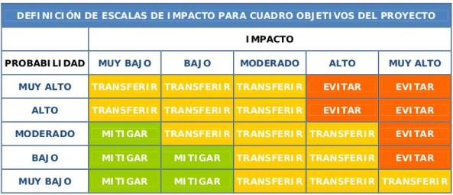

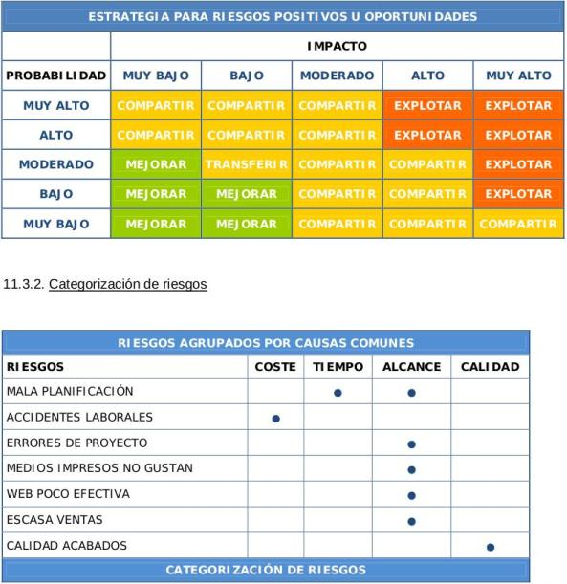

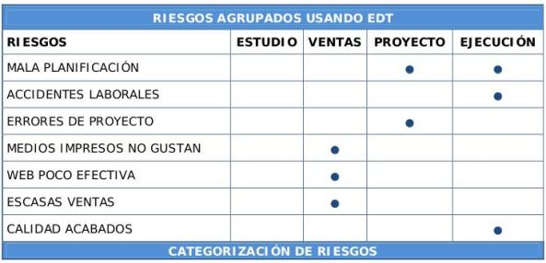

* RBS
* Fases del proyecto
* Evaluación de la urgencia de los riesgos.

Es un criterio para priorizar los riesgos, además de la combinación de probabilidad e impacto. Entre los indicadores de urgencia se tiene la probabilidad de detectar el riesgo, el tiempo para dar una respuesta a los riesgos y señales de advertencia.

La matriz permite agrupar los riesgos en las siguientes categorías: riesgos  intolerables por su altísima probabilidad y trascendencia; importantes, con menor probabilidad y repercusiones; moderados, de trascendencia moderada o tolerable y probabilidad media de aparición; y bajos, debido a  
su escasa frecuencia y relevancia. Por ejemplo en un proyecto de obra tendríamos:

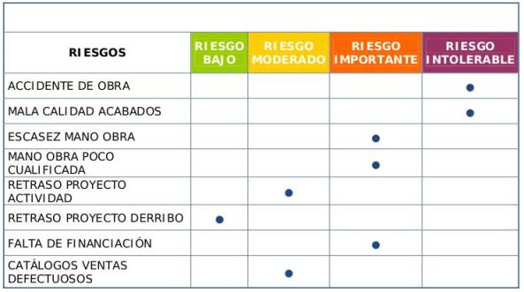

* Juicio de expertos.

Se utiliza para evaluar la probabilidad e impacto de cada riesgo, determinando así su ubicación dentro de la Matriz de probabilidad e impacto.

Realizar el análisis cualitativo de riesgos: Salidas

* Actualizaciones al registro de riesgos.

**REALIZAR EL ANÁLISIS CUANTITATIVO DE RIESGOS**

Es el proceso que consiste en analizar numéricamente el efecto de los riesgos identificados sobre los objetivos generales del proyecto. Este proceso se aplica a los riesgos priorizados mediante el proceso.

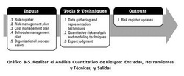

Realizar el análisis cuantitativo de riesgos: Entradas

* Registro de riesgos.
* Análisis probabilístico del proyecto

Se realizan estimaciones de los posibles resultados del cronograma y los costes del proyecto, listando las fechas de conclusión y costes posibles con sus niveles de confianza asociados. Esta salida, normalmente expresada como una distribución acumulativa, se usa con las tolerancias al riesgo de  los interesados para permitir la cuantificación de las reservas para contingencias de coste y tiempo.

* Probabilidad de lograr los objetivos de coste y tiempo

Con los riesgos que afronta el proyecto, la probabilidad de lograr los  objetivos del proyecto bajo el plan en curso puede estimarse usando los  
resultados del análisis cuantitativo de riesgos.

* Plan de gestión de riesgos.
* Plan de gestión de costos.
* Plan de gestión del cronograma.
* Activos de los procesos de la organización.

Realizar el análisis cuantitativo de riesgos: Herramientas y Técnicas

* Técnicas de recopilación: representación de datos.

Entrevistas: se recopila información de acuerdo a la distribución de portabilidad que se decida utilizar. Esta información es basada en experiencias y datos históricos para cuantificar la probabilidad e impacto de los riesgos sobre los objetivos del proyecto. Por ejemplo, para algunas distribuciones comúnmente usadas, la información se podría recopilar agrupándola en escenarios: optimista, más probable y pesimista.

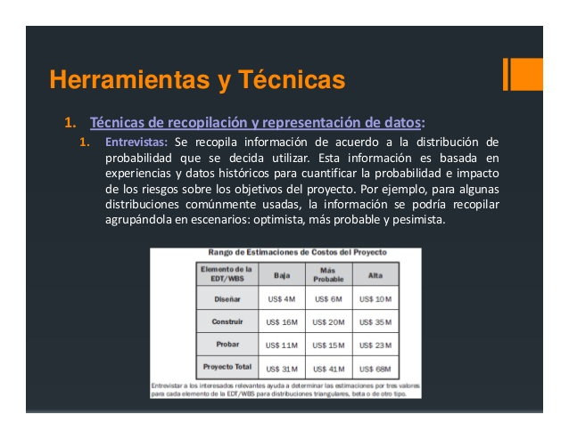

Distribución de probabilidad: representa la incertidumbre inherente a cada proyecto en relación al tiempo y costo requerido para ejecutar cada componente.

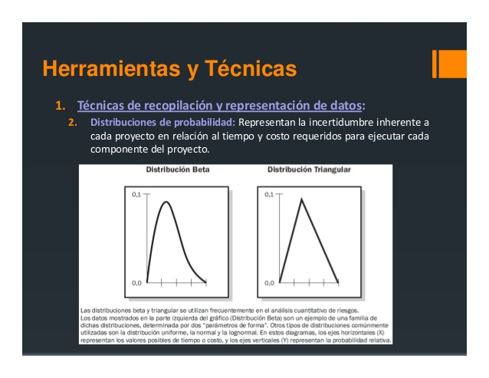

* Técnicas de análisis cuantitativo de riesgos y de modelado.

Análisis de sensibilidad: Evalúa el grado en que la incertidumbre de cada elemento del proyecto afecta al objetivo que se está estudiando cuando todos los demás elementos inciertos son mantenidos en sus valores de línea base. Ayuda a determinar qué riesgo tienen el mayor impacto potencial en el proyecto.

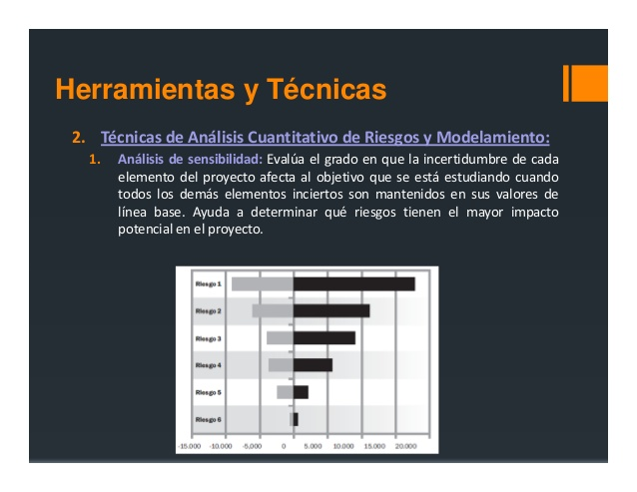

Análisis del valor monetario esperado (EMV): Es un concepto estadístico que calcula el resultado promedio cuando el futuro incluye escenarios que pueden ocurrir o no. Se calcula multiplicando el valor de cada posible resultado por su probabilidad de ocurrencia y sumando luego los resultados.

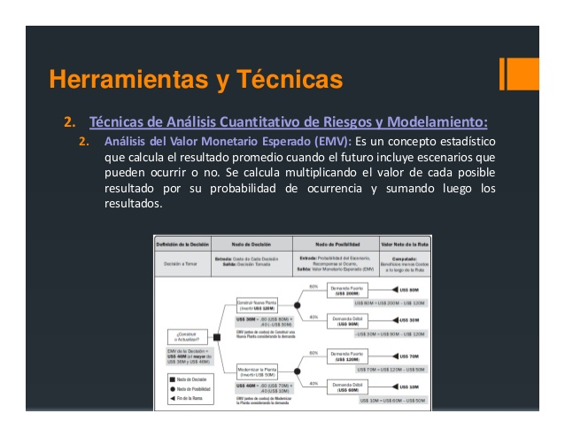

Modelado y simulación: se realizan habitualmente mediante la técnica Monte Carlo. Se realizan múltiples iteraciones al azar para cada iteración a partir de las distribuciones de probabilidad para estas variables. A partir de estas iteraciones se calcula un histograma de costo total o fecha de finalización.

* Juicio de expertos.

Realizar el análisis cuantitativo de riesgos: Salidas

* Actualizaciones al registro de riesgos.

**PLANIFICAR LA RESPUESTA A LOS RIESGOS**

Es el proceso por el cual se desarrollan opciones y acciones para mejorar las oportunidades y reducir las amenazas a los objetivos del proyecto.

La respuesta a los riesgos planificados debe adaptarse a la importancia del riesgo, ser rentables con relación al desafío por cumplir, realistas dentro del contexto del proyecto, acordadas por todas las partes involucradas y deben estar a cargo de una persona responsable. También deben ser oportunos. A menudo, se requiere seleccionar la mejor respuesta a los riesgos entre varias opciones.

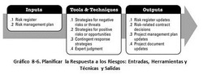

Planificar a respuesta a los riesgos: Entradas

* Registro de riesgos.
* Plan de gestión de riesgos.

Planificar la respuesta a los riesgos: Herramientas y Técnicas

* Entradas para riesgos negativos o amenaza.

1.Evitar  
Evitar el riesgo implica cambiar el plan de gestión del proyecto para eliminar  la amenaza que representa un riesgo adverso, aislar los objetivos del  proyecto del impacto del riesgo o relajar el objetivo que está en peligro, por ejemplo, ampliando el cronograma o reduciendo el alcance.

2.Transferir  
Transferir el riesgo requiere trasladar el impacto negativo de una amenaza,  junto con la propiedad de la respuesta, a un tercero. Transferir el riesgo simplemente da a otra parte la responsabilidad de su gestión; no lo elimina. Transferir la responsabilidad del riesgo es más efectivo cuando se trata de  exposición a riesgos financieros. Transferir el riesgo casi siempre supone el pago de una prima de riesgo a la parte que toma el riesgo. Las herramientas de transferencia pueden ser bastante diversas e incluyen, entre otras, el uso de seguros, garantías de cumplimiento, cauciones,  certificados de garantía, etc. Pueden usarse contratos para transferir a un  tercero la responsabilidad por riesgos especificados.  
3.Mitigar  
Mitigar el riesgo implica reducir la probabilidad y / o el impacto de un evento  de riesgo adverso a un umbral aceptable. Adoptar acciones tempranas para reducir la probabilidad de la ocurrencia de un riesgo y / o su impacto sobre el proyecto a menudo es más efectivo que tratar de reparar el daño después de que ha ocurrido el riesgo.

* Estrategias para riesgos positivos u oportunidades.

1.Explotar  
Se puede seleccionar esta estrategia para los riesgos con impactos  positivos, cuando la organización desea asegurarse que la oportunidad se  
haga realidad. Esta estrategia busca eliminar la incertidumbre asociada con un riesgo del lado positivo en particular haciendo que la oportunidad definitivamente se concrete.

2.Compartir  
Compartir un riesgo positivo implica asignar la propiedad a un tercero que está mejor capacitado para capturar la oportunidad para beneficio del proyecto. Entre los ejemplos de acciones para compartir se incluyen: formar asociaciones de riesgo conjunto, equipos, empresas con finalidades  especiales o uniones temporales de empresas, que se pueden establecer con la finalidad expresa de gestionar oportunidades.

3.Mejorar  
Esta estrategia modifica el “tamaño” de una oportunidad, aumentando la probabilidad y / o los impactos positivos, e identificando y maximizando las fuerzas impulsoras clave de estos riesgos de impacto positivo.

* Estrategias de respuesta para contingencias

Conjunto de procedimientos alternativos a la operativa normal de cada empresa objetivo es permitir el funcionamiento de ésta, aun cuando alguna de sus funciones deje de hacerlo por culpa de algún incidente tanto interno como ajeno a la organización. (Herruzo, 2011)

Especifica (por ejemplo en sistemas software):

Es la identificación de aquellos sistemas de información y/o recursos informáticos aplicados que son susceptibles de deterioro, violación o pérdida y que pueden ocasionar graves trastornos para el desempeño normal de la organización, con el propósito de estructurar y ejecutar aquellos procedimientos y asignar responsabilidades que salvaguarden la información y permitan su recuperación garantizando la confidencialidad, integridad y disponibilidad de ésta en el menor tiempo posible y a unos costos razonables.

Para algunos riesgos, resulta apropiado elaborar un plan de respuesta que sólo ejecutará ante la activación de señales de advertencias, tales como no cumplir con hitos intermedios u obtener una prioridad más baja con un proveedor.

El plan de contingencia debe cubrir todos los aspectos que se van a adoptar tras una interrupción:

* Esto implica suministrar un servicio alternativo
* Se deben revisar las operaciones cotidianas además de analizar a los principales distribuidores, clientes, negocios y socios, así como la infraestructura en riesgo.
* Esto incluye cubrir los siguientes elementos: hardware, software, documentación, talento humano y soporte logístico
* Debe ser lo más detallado posible y fácil de comprender.

Funciones de un plan de contingencia

* Determinar acciones preventivas, reduciendo el grado de vulnerabilidad y exposición al riesgo.
* Reducir el tiempo de reacción ante la emergencia.
* Dimensionar el riesgo potencial.
* Tomar decisiones rápidas ante anormalidades o falla.
* Generar cultura de seguridad en la organización.
* Asegurar la estabilidad de la organización.
* Hacer sistemático, ordenado y eficiente lo que, sin un plan debidamente concebido y ensayado, sería arbitrario, caótico e ineficiente.
* Cumplir con las normativas legales.
* Juicio de expertos.

Consiste en una entrada procedente de expertos con sólidos conocimientos técnicos respecto a las acciones a emprender en el caso de un riesgo específico y definido.

Planificar la respuesta a los riesgos: Salidas

* Actualizaciones al registro de riesgos.
* Acuerdos contractuales relacionados con los riesgos.
* Actualizaciones al plan para la dirección del proyecto.
* Actualizaciones a los documentos del proyecto.

**MONITOREAR Y CONTROLAR LOS RIESGOS**

Es el proceso por el cual se implementan planes de respuesta a los riesgos, se rastrean los riesgos identificados, se monitorean los riesgos residuales, se identifican nuevos riesgos y se evalúa la efectividad del proceso contra los riesgos a través del proyecto. Las respuesta a los riesgos planificadas que se incluyen en el plan para la dirección del proyecto se ejecutan durante el ciclo de vida del proyecto, pero el trabajo del proyecto debe monitorearse continuamente para riesgos nuevos, riesgos que cambian o que se vuelven obsoletos.

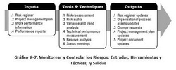

El proceso monitorear y controlar los riesgos aplica técnicas, tales como el análisis de variación y de tendencias, que requieren los usos de información del desempeño generada durante la ejecución del proyecto. Otras finalidades del proceso monitorear y controlar los riesgos son determinar si:

* Los supuestos del proyecto siguen siendo válidos.
* Los análisis muestran que un riesgo evaluado ha cambiado o puede descartarse.
* Se respetan las políticas y los procedimientos de gestión de riesgos.
* Las reservaciones para contingencias de costo o cronograma deben modificarse para alinearlas con la evaluación actual de los riesgos.

El proceso Monitorear y Controlar los Riesgos puede implicar la selección de estrategias alternativas, la ejecución de un plan de contingencia o de reserva, la implementación de acciones correctivas y la modificación del plan para la dirección del proyecto. Monitorear y Controlar los Riesgos también incluye una actualización a los activos de los procesos de la organización, incluidas las bases de datos de las lecciones aprendidas del proyecto y las plantillas de gestión de riesgos para beneficio de proyectos futuros.

Monitorear y controlar los riegos: Entradas

* Registro de riesgos.
* Plan para la dirección del proyecto.
* Información sobre el departamento del trabajo.
* Informes de desempeño.

Monitorear y controlar los riegos: Herramientas y Técnicas

* Reevaluación de los riesgos

Comprende identificación de nuevos riesgos, revaluación de los ya identificados y cierre de los obsoletos.

* Auditorias de los riesgos

Examinan y documentan la eficacia de las respuestas a los riesgos identificados y sus causas, así como la eficacia de la gestión de riesgos como un todo.

* Análisis de variación y de tendencias.

La desviación con respecto al plan de línea base puede indicar el impacto potencial de amenazas y oportunidades.

* Medición del desempeño técnico.

Una desviación, como por ejemplo ofrecer una mayor o menor funcionalidad con respecto a la planificada para un hito puede indicar un potencial riesgo para el proyecto.

* Análisis de reserva.

Compara la cantidad de reserva para contingencia restante con la cantidad de riesgo remanente en un momento dado del proyecto.

* Reuniones sobre el estado del proyecto.

Debates frecuentes en las reuniones ordinarias de proyecto aumenta la probabilidad que los miembros del equipo del proyecto identifiquen nuevos riesgos. (Asmat Córdova, 2016)

Monitorear y controlar los riegos: Salidas

* Actualizaciones al registro de riesgos.
* Actualizaciones a los activos de los procesos de la organización.
* Solicitudes de cambio.
* Actualizaciones al plan para la dirección del proyecto.
* Actualizaciones a los documentos del proyecto.

# REFLEXIONES

|  |  |  |  |  |  |
| --- | --- | --- | --- | --- | --- |
| Integrantes | 1 | 2 | 3 | 4 | Total |
| 1.Mayrani Reyes Galán | 9 | 9 | 9 | 9 | 36 |
| 2.José Alfredo Armenta Blanco | 9 | 9 | 9 | 9 | 36 |
| 3. Erick Antonio Mejía Meza | 9 | 9 | 9 | 9 | 36 |
| 4. Andrés Moreno García | 9 | 9 | 9 | 9 | 36 |

**Mayrani Reyes Galán**

¿Por qué me auto-evaluó de esta forma?

Considero que la calificación que me asigno es la que pienso que me merezco debido a que la actividad estuvo muy pesada y por ende esto quiere decir que estuve trabajando para cumplir con lo que se me asigno.

¿Por qué co-evaluó a mis compañeros de esta forma?

Así como también considero que la calificación que les asigno a mis compañeros considero que es la correcta ya que estuvieron poniendo mucho empeño para lograr el objetivo de la actividad.

**José Alfredo Armenta Blanco**

Me auto evaluó con la anterior calificación porque creo que estuve apoyando en el desarrollo de la actividad, aunque personalmente creo que me falto desarrollar más la presente actividad. Asigno la misma calificación a mi equipo porque considero que nos faltó explotar más nuestras habilidades para el desarrollo de la actividad por el tiempo limitado.

**Erick Antonio Mejía Meza**

Se asigna un nueve en general, ya que todos los integrantes del equipo colaboraron para poder cumplir con el objetivo de la actividad. Por lo cual el esfuerzo empleado y dedicación en el desarrollo de actividad, además de implementar métodos de investigación y comunicación.

**Andrés Moreno García**

¿Por qué me auto-evaluó de esta forma?

Me otorgo esa calificación ya que considero que realice una buena actividad, con las tareas que se me asignaron cumpliendo con los tiempos de entrega para reunir la actividad y enviarla.

¿Por qué co-evaluó a mis compañeros de esta forma?

Les otorgo a mis compañeros esa calificación ya que todos cumplimos con lo establecido a la asignación de tareas, para completar la actividad y enviarla.

# BIBLIOGRAFÍA

*Apache -open source.* (11 de Noviembre de 2014). Recuperado el 15 de Junio de 2018, de Apache -open source: https://es.opensuse.org/Apache

Asmat Córdova, M. (01 de Junio de 2016). *Gestión de Riesgos en Proyectos según el PMBOK: Lineamientos Generales para su implementación.* Obtenido de https://www.slideshare.net/ManuelAsmatCrdovaMBA/gestin-de-riesgos-en-proyectos-segn-el-pmbok-lineamientos-generales-para-su-implementacin

Brown., K. (01 de Enero de 2018). *Select2.* Recuperado el 15 de Junio de 2018, de Select2: https://select2.org/

CASTAÑO, G. G. (07 de FEBRERO de 2016). *www.gladysgbegnedji.com*. Obtenido de realizar-el-analisis-cualitativo-de-riesgos: https://www.gladysgbegnedji.com/realizar-el-analisis-cualitativo-de-riesgos/

CASTAÑO, G. G. (07 de AGOSTO de 2016). *www.gladysgbegnedji.com*. Obtenido de ANÁLISIS CUANTITATIVO DE RIESGOS: https://www.gladysgbegnedji.com/realizar-el-analisis-cuantitativo-de-riesgos/

Corporation, O. (01 de Enero de 2018). *MySQL.* Recuperado el 13 de Junio de 2018, de MySQL: https://www.mysql.com/

Diaz Polo, D. (01 de Enero de 2011). *Biblioteca Digital ECEST*. Obtenido de Ebook: https://ebookcentral.proquest.com.ezproxy.bibliotecaecest.mx/lib/bidigecestsp/reader.action?docID=3202346&query=metodolog%C3%ADas+de+desarrollo+de+software

Foundation, T. A. (01 de Enero de 2018). *Welcome to The Apache Software Foundation.* Recuperado el 14 de Junio de 2018, de Welcome to The Apache Software Foundation: http://www.apache.org/

Herruzo, M. A. (29 de Enero de 2011). *Slideshare.* Obtenido de Slideshare - Plan de contingencia en gestión de proyetcos: https://es.slideshare.net/AntoniaMariaHerruzo/plan-contingencia-en-gestin-de-proyectos

*IAAP.* (22 de Febrero de 2008). Obtenido de IAAP - Juicio de Expertos: https://iaap.wordpress.com/2008/02/22/que-es-el-juicio-de-expertos/

Maria, L. S. (24 de Julio de 2014). *12 Ventajas de la Programación PHP que Debes Saber.* Recuperado el 10 de Junio de 2018, de 12 Ventajas de la Programación PHP que Debes Saber: http://www.staffcreativa.pe/blog/ventajas-programacion-php/

Muradas, S. (03 de Febrero de 2016). *Matriz probabilidad - Impacto.* Obtenido de http://www.eoi.es/blogs/mcalidadon/2016/02/03/la-matriz-probabilidad-impacto/

PMBOK Universidad Autónoma de la Ciudad de México. (26 de NOVIEMBRE de 2012). *pmbokuacm.weebly.com*. Obtenido de Gestión de los Riesgos del Proyecto: http://pmbokuacm.weebly.com/gestioacuten-de-los-riesgos.html

*PMBOK.* (2018). Obtenido de PMBOK - Gestión de los riesgos: https://pmbokproyectos.wordpress.com/gestion-de-los-riesgos/

PMBOK. (14 de JUNIO de 2018). *uacm123.weebly.com*. Obtenido de GESTIÓN DE LOS RIESGOS DEL PROYECTO.: https://uacm123.weebly.com/8-gestioacuten-de-los-riesgos-del-proyecto.html

PMBOK Universidad Autónoma de la Ciudad de México. (15 de NOVIEMBRE de 2012). *pmbokuacm.weebly.com*. Obtenido de Gestión de los riesgos: http://pmbokuacm.weebly.com/gestioacuten-de-los-riesgos/previous/2

Rene, L. (30 de Octubre de 2017). *Animate.css Excelente librería CSS Para Crear Animaciones.* Recuperado el 15 de Junio de 2018, de Animate.css Excelente librería CSS Para Crear Animaciones: https://01luisrene.com/animate-css-excelente-libreria-css-para-crear-animaciones/

Ruedas, J. G. (1 de ENERO de 2016). *ebookcentral.proquest.com.* Obtenido de Dirección y gestión de proyectos de tecnologías de la información en la empresa: https://ebookcentral.proquest.com.ezproxy.bibliotecaecest.mx/lib/bidigecestsp/detail.action?docID=4824526&query=PMBOK

# DIAGRAMA DE ACTIVIDADES

**Líder de Proyecto: Andrés Moreno García**

|  |  |  |
| --- | --- | --- |
|  | |  |
| JAAB | José Alfredo Armenta Blanco | |
| MRG | Mayrani Reyes Galán | |
| EAMM | Erick Antonio Mejía Meza | |
| AMG | Andrés Moreno García | |
| * | Todos los miembros del Equipo | |

|  |  |  |  |  |  |  |  |  |  |
| --- | --- | --- | --- | --- | --- | --- | --- | --- | --- |
| No. | Actividad | Responsable | Rol | Fechas | | | | Áreas de Mejora | Tentativas de solución |
| Inicio  Propuesto | Fin  Propuesto | Inicio  Real | Fin  Real |
| 1 | Introducción | JAAB | Documentador | 08/06/2018 | 10/06/2018 | 10/06/2018 | 12/06/2018 | Investigación sobre documentación. | Revisar información referente. |
| 2 | Redacción de requerimientos funcionales y  no funcionales | MRG | Documentador | 07/06/2018 | 08/06/2018 | 09/06/2018 | 13/06/2018 | Identificación de los procesos que realizará el sistema. | Identificar procesos de cómo se realizan los procesos actualmente. |
| 3 | Diagramas Caso de uso R.F  R.N. F | MRG  JAAB | Diseñador  Arquitecto de sistema | 07/06/2018 | 09/06/2018 | 07/06/2018 | 15/06/2018 | Elaboración. | Analizar los casos de uso. |
| 4 | Justificación de las tecnologías web | EAMM | Documentador | 08/06/2018 | 12/06/2018 | 08/06/2018 | 15/06/2018 | Definir las tecnologías a utilizar. | Justificar las tecnologías con análisis previo. |
| 5 | Estructura de la aplicación  Mapa de navegación  Bocetos | MRG | Diseñador | 06/06/2018 | 11/06/2018 | 07/06/2018 | 12/06/2018 | Definir páginas estáticas y dinámicas. | Investigación. |
| 6 | Justificación y ventajas de la estructura de la aplicación | MRG | Documentador | 11/06/2018 | 12/06/2018 | 11/06/2018 | 15/06/2018 | Redacción. | Práctica. |
| 7 | Base de datos  Diagrama E-R | JAAB | Arquitecto de sistema | 07/06/2018 | 09/06/2018 | 18/06/2018 | 11/06/2018 | Identificar las entidades. | Análisis de la problemática. |
| 8 | Base de datos  Diagrama relacional | JAAB | Arquitecto de sistema | 09/06/2018 | 10/06/2018 | 10/06/2018 | 12/06/2018 | Relaciones. | Verificar las relaciones con él debe y puede. |
| 9 | Base de datos  Diagrama de clases | JAAB | Arquitecto de sistema | 10/06/2018 | 11/06/2018 | 12/06/2018 | 13/06/2018 | Identificación de todos los métodos a utilizar. | Usar los métodos del diagrama. |
| 10 | Base de datos  Codificación | JAAB | Arquitecto de sistema | 11/06/2018 | 12/06/2018 | 13/06/2018 | 14/06/2018 | Registros | Agregar más registros |
| 11 | Interfaces y GUIs (frontend) | JAAB  MRG | Arquitecto de sistema  Diseñador | 11/06/2018 | 13/06/2018 | 09/06/2018 | 16/06/2018 | Pruebas. | Implementar pruebas de caja negra. |
| 12 | Análisis cualitativo de los riesgos | AMG | Documentador | 10/06/2018 | 13/06/2018 | 13/06/2018 | 16/06/2018 | Riesgos. | Identificar los riesgos. |
| 13 | Análisis cuantitativo de los riesgos | AMG | Documentador | 10/06/2018 | 14/06/2018 | 13/06/2018 | 16/06/2018 | Riesgos. | Identificar los riesgos. |
| 14 | Riesgos del proyecto | AMG  EAMM | Documentador | 08/06/2018 | 13/06/2018 | 12/06/2018 | 16/06/2018 | Investigación. | Identificar riegos aplicables al proyecto. |
| 15 | Monitoreo y control de riesgos | JAAB  MRG | Documentador  Documentador | 10/06/2018 | 14/06/2018 | 11/06/2018 | 16/06/2018 | Investigación. | Investigar herramientas de gestión de riesgos aplicables al proyecto. |
| 16 | Reflexiones | * | Documentador | 14/06/2018 | 14/06/2018 | 16/06/2018 | 16/06/2018 | Justificación. | Redactar justificación del auto y coevaluación. |
| 17 | Bibliografías | * | Documentador | 14/06/2018 | 14/06/2018 | 08/06/2018 | 16/06/2018 | Libros. | Indagar en libros físicos. |
| 18 | Planeación | JAAB | Documentador | 06/06/2018 | 07/06/2018 | 06/06/2018 | 16/06/2018 | Asignación de fechas. | Planear inicio y fin de cada actividad. |